2.2. Оценка личностного результата освоения ФГОС в части сформированности гражданской идентичности
Приходилось ли Вам испытывать чувство гордости за нашу страну?
Субъект РФ | да | нет | затрудняюсь ответить
Алтайский край | 89,21% | 4,69% | 6,10%
Амурская область | 86,62% | 6,40% | 6,98%
Архангельская область | 86,80% | 6,09% | 7,11%
Астраханская область | 88,30% | 6,12% | 5,58%
Белгородская область | 88,46% | 3,85% | 7,69%
Брянская область | 85,36% | 6,75% | 7,89%
Владимирская область | 79,70% | 9,64% | 10,65%
Волгоградская область | 86,02% | 5,28% | 8,71%
Вологодская область | 87,57% | 5,93% | 6,50%
Воронежская область | 89,79% | 5,27% | 4,94%
Еврейская автономная область | 83,58% | 8,86% | 7,56%
Забайкальский край | 90,17% | 4,67% | 5,16%
Ивановская область | 86,65% | 6,95% | 6,39%
Иркутская область | 87,52% | 6,36% | 6,11%
Кабардино-Балкарская Республика | 60,71% | 28,57% | 10,71%
Калининградская область | 84,46% | 7,17% | 8,37%
Калужская область | 88,32% | 4,63% | 7,06%
Камчатский край | 87,68% | 5,99% | 6,33%
Карачаево-Черкесская Республика | 58,33% | 33,33% | 8,33%
Кемеровская область | 87,12% | 6,28% | 6,60%
Кировская область | 89,47% | 2,63% | 7,89%
Костромская область | 89,11% | 4,23% | 6,66%
Краснодарский край | 84,34% | 8,43% | 7,23%
Красноярский край | 87,48% | 6,22% | 6,31%
Курганская область | 71,88% | 15,63% | 12,50%
Курская область | 93,83% | 2,31% | 3,86%
Ленинградская область | 80,35% | 7,89% | 11,76%
Липецкая область | 80,00% | 15,00% | 5,00%
Магаданская область | 71,43% | 23,81% | 4,76%
Москва | 79,04% | 11,50% | 9,46%
Московская область | 82,26% | 9,63% | 8,11%
Мурманская область | 81,69% | 8,08% | 10,22%
Ненецкий автономный округ | 86,04% | 6,31% | 7,65%
Нижегородская область | 87,20% | 5,90% | 6,90%
Новгородская область | 87,63% | 5,60% | 6,77%
Новосибирская область | 87,57% | 5,97% | 6,47%
Омская область | 81,73% | 9,34% | 8,93%
Оренбургская область | 91,70% | 4,20% | 4,10%
Орловская область | 90,70% | 4,14% | 5,16%
Пензенская область | 89,81% | 4,62% | 5,56%
Пермский край | 87,25% | 6,26% | 6,49%
Приморский край | 86,83% | 6,54% | 6,64%
Псковская область | 85,21% | 6,76% | 8,03%
Республика Адыгея | 75,79% | 15,27% | 8,94%
Республика Алтай | 89,21% | 5,49% | 5,30%
Республика Башкортостан | 71,28% | 18,46% | 10,26%
Республика Бурятия | 78,91% | 12,91% | 8,18%
Республика Дагестан | 61,39% | 29,73% | 8,88%
Республика Ингушетия | 82,59% | 11,61% | 5,80%
Республика Калмыкия | 77,16% | 14,81% | 8,02%
Республика Карелия | 77,80% | 10,82% | 11,38%
Республика Коми | 84,11% | 7,01% | 8,88%
Республика Крым | 61,74% | 26,96% | 11,30%
Республика Марий Эл | 90,57% | 5,03% | 4,40%
Республика Мордовия | 78,72% | 10,64% | 10,64%
Республика Саха (Якутия) | 80,34% | 8,72% | 10,95%
Республика Северная Осетия – Алания | 80,00% | 17,14% | 2,86%
Республика Татарстан | 88,88% | 5,54% | 5,59%
Республика Тыва | 80,00% | 12,73% | 7,27%
Республика Хакасия | 86,31% | 6,53% | 7,15%
Ростовская область | 90,91% | 0,00% | 9,09%
Рязанская область | 78,57% | 7,14% | 14,29%
Самарская область | 84,04% | 6,27% | 9,69%
Санкт-Петербург | 79,29% | 9,64% | 11,07%
Саратовская область | 92,42% | 3,59% | 3,99%
Сахалинская область | 50,00% | 35,71% | 14,29%
Свердловская область | 86,51% | 6,25% | 7,24%
Севастополь | 55,56% | 33,33% | 11,11%
Смоленская область | 90,01% | 4,28% | 5,71%
Ставропольский край | 93,75% | 2,50% | 3,75%
Тамбовская область | 88,70% | 5,54% | 5,76%
Тверская область | 85,85% | 6,23% | 7,92%
Томская область | 73,33% | 13,33% | 13,33%
Тульская область | 81,82% | 4,55% | 13,64%
Тюменская область | 88,06% | 6,51% | 5,44%
Удмуртская Республика | 90,39% | 4,29% | 5,32%
Ульяновская область | 92,00% | 4,00% | 4,00%
Хабаровский край | 78,80% | 11,19% | 10,02%
Ханты-Мансийский автономный округ – Югра | 87,36% | 6,04% | 6,60%
Челябинская область | 86,24% | 6,36% | 7,40%
Чеченская Республика | 72,36% | 15,45% | 12,20%
Чувашская Республика | 89,18% | 5,29% | 5,52%
Чукотский автономный округ | 91,20% | 3,17% | 5,63%
Ямало-Ненецкий автономный округ | 87,83% | 5,90% | 6,27%
Ярославская область | 87,62% | 5,43% | 6,95%
Итого | 87,00% | 6,25% | 6,75%

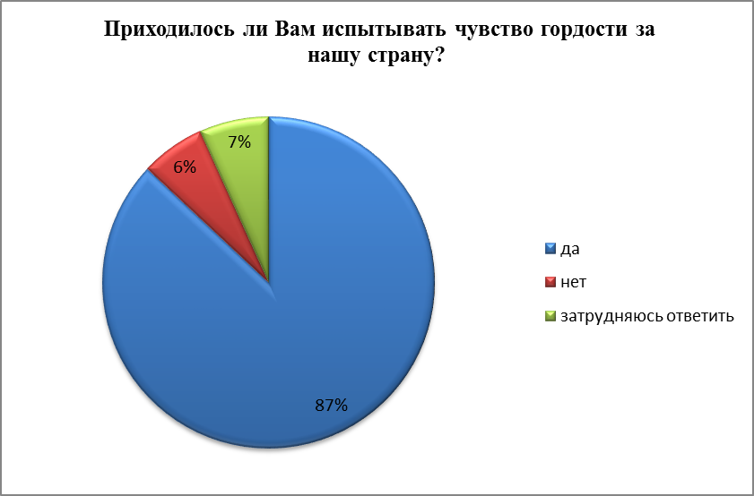
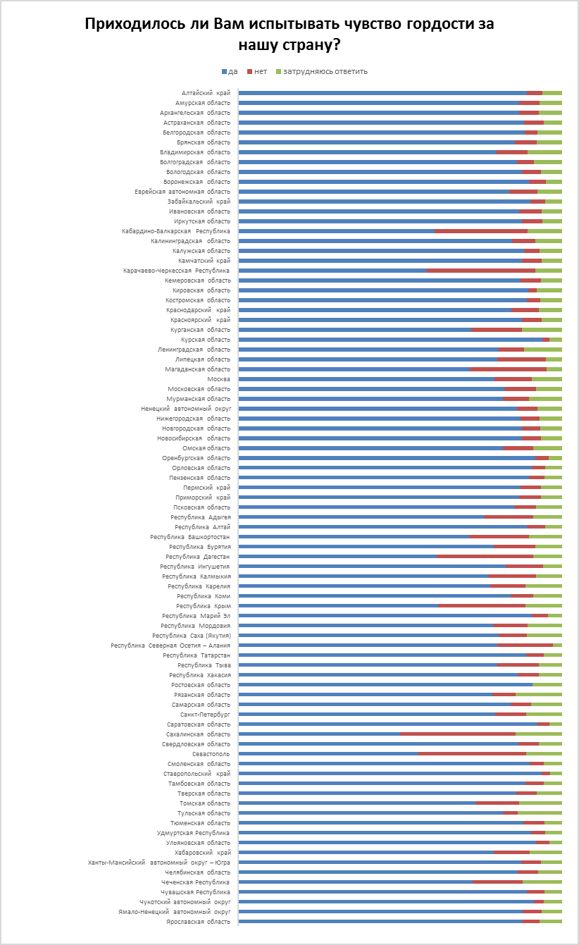
Приходилось ли Вам испытывать чувство стыда за нашу страну?
Субъект РФ | да | нет | затрудняюсь ответить
Алтайский край | 41,81% | 45,36% | 12,83%
Амурская область | 38,47% | 45,76% | 15,77%
Архангельская область | 44,52% | 37,57% | 17,91%
Астраханская область | 35,52% | 52,98% | 11,50%
Белгородская область | 65,38% | 26,92% | 7,69%
Брянская область | 41,94% | 42,31% | 15,74%
Владимирская область | 44,87% | 38,80% | 16,33%
Волгоградская область | 53,03% | 30,61% | 16,36%
Вологодская область | 43,12% | 38,34% | 18,55%
Воронежская область | 33,95% | 52,06% | 13,99%
Еврейская автономная область | 40,41% | 45,39% | 14,21%
Забайкальский край | 36,81% | 49,41% | 13,78%
Ивановская область | 38,25% | 46,44% | 15,31%
Иркутская область | 36,71% | 49,24% | 14,04%
Кабардино-Балкарская Республика | 64,29% | 17,86% | 17,86%
Калининградская область | 40,03% | 43,24% | 16,73%
Калужская область | 31,75% | 52,98% | 15,27%
Камчатский край | 41,66% | 42,82% | 15,52%
Карачаево-Черкесская Республика | 38,89% | 47,22% | 13,89%
Кемеровская область | 42,13% | 43,30% | 14,57%
Кировская область | 47,37% | 42,11% | 10,53%
Костромская область | 39,75% | 42,49% | 17,76%
Краснодарский край | 33,33% | 52,61% | 14,06%
Красноярский край | 39,42% | 46,01% | 14,57%
Курганская область | 46,88% | 34,38% | 18,75%
Курская область | 33,17% | 52,54% | 14,29%
Ленинградская область | 51,44% | 29,34% | 19,22%
Липецкая область | 45,00% | 40,00% | 15,00%
Магаданская область | 33,33% | 38,10% | 28,57%
Москва | 60,20% | 27,83% | 11,97%
Московская область | 58,03% | 28,65% | 13,32%
Мурманская область | 45,67% | 38,46% | 15,87%
Ненецкий автономный округ | 42,26% | 42,83% | 14,91%
Нижегородская область | 42,67% | 42,09% | 15,24%
Новгородская область | 39,53% | 44,56% | 15,92%
Новосибирская область | 40,67% | 44,22% | 15,12%
Омская область | 55,07% | 30,72% | 14,21%
Оренбургская область | 36,51% | 49,29% | 14,20%
Орловская область | 38,21% | 47,38% | 14,41%
Пензенская область | 35,95% | 48,70% | 15,35%
Пермский край | 40,18% | 44,34% | 15,48%
Приморский край | 40,50% | 44,08% | 15,42%
Псковская область | 45,68% | 37,81% | 16,51%
Республика Адыгея | 47,86% | 35,38% | 16,76%
Республика Алтай | 32,44% | 53,41% | 14,15%
Республика Башкортостан | 47,69% | 39,49% | 12,82%
Республика Бурятия | 43,45% | 42,73% | 13,82%
Республика Дагестан | 45,56% | 43,24% | 11,20%
Республика Ингушетия | 30,36% | 60,71% | 8,93%
Республика Калмыкия | 31,48% | 53,70% | 14,81%
Республика Карелия | 58,77% | 26,68% | 14,55%
Республика Коми | 41,48% | 40,65% | 17,87%
Республика Крым | 56,52% | 33,91% | 9,57%
Республика Марий Эл | 54,72% | 27,04% | 18,24%
Республика Мордовия | 55,32% | 31,91% | 12,77%
Республика Саха (Якутия) | 51,43% | 30,65% | 17,91%
Республика Северная Осетия – Алания | 34,29% | 57,14% | 8,57%
Республика Татарстан | 36,82% | 48,75% | 14,43%
Республика Тыва | 47,27% | 41,82% | 10,91%
Республика Хакасия | 40,00% | 44,11% | 15,89%
Ростовская область | 59,09% | 31,82% | 9,09%
Рязанская область | 64,29% | 28,57% | 7,14%
Самарская область | 47,32% | 35,46% | 17,22%
Санкт-Петербург | 47,48% | 35,35% | 17,17%
Саратовская область | 30,61% | 54,04% | 15,35%
Сахалинская область | 42,86% | 14,29% | 42,86%
Свердловская область | 42,77% | 41,05% | 16,18%
Севастополь | 50,00% | 38,89% | 11,11%
Смоленская область | 43,65% | 41,37% | 14,98%
Ставропольский край | 45,00% | 37,50% | 17,50%
Тамбовская область | 36,70% | 48,38% | 14,92%
Тверская область | 55,21% | 27,07% | 17,72%
Томская область | 50,00% | 38,33% | 11,67%
Тульская область | 63,64% | 27,27% | 9,09%
Тюменская область | 39,98% | 44,86% | 15,16%
Удмуртская Республика | 47,03% | 32,72% | 20,25%
Ульяновская область | 40,00% | 52,00% | 8,00%
Хабаровский край | 59,77% | 25,21% | 15,03%
Ханты-Мансийский автономный округ – Югра | 35,08% | 50,93% | 14,00%
Челябинская область | 41,26% | 41,62% | 17,12%
Чеченская Республика | 45,53% | 37,40% | 17,07%
Чувашская Республика | 33,60% | 50,58% | 15,82%
Чукотский автономный округ | 34,39% | 50,23% | 15,38%
Ямало-Ненецкий автономный округ | 33,89% | 51,98% | 14,13%
Ярославская область | 40,82% | 43,05% | 16,13%
Итого | 39,93% | 44,79% | 15,27%

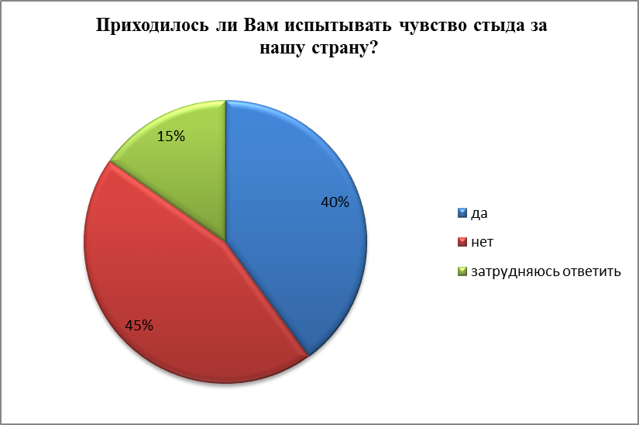
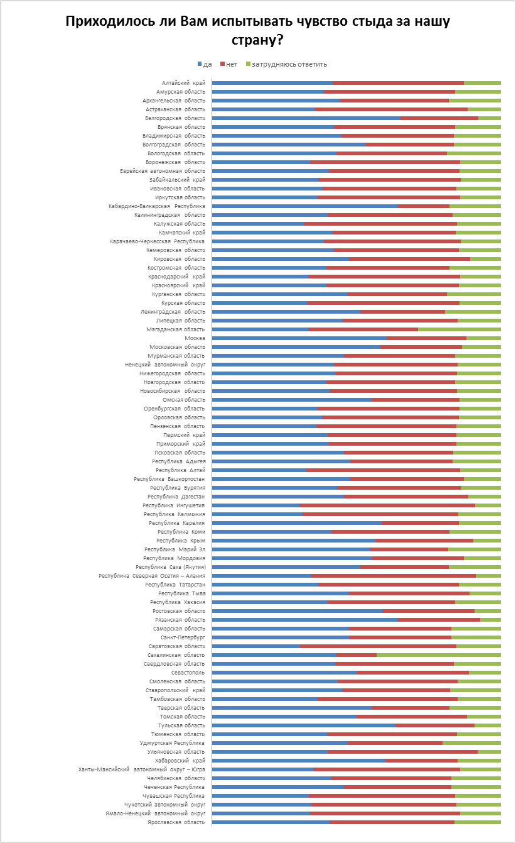
Считаете ли Вы себя россиянином?
Субъект РФ | да | нет | затрудняюсь ответить
Алтайский край | 93,48% | 2,82% | 3,70%
Амурская область | 92,10% | 3,73% | 4,17%
Архангельская область | 93,32% | 2,91% | 3,77%
Астраханская область | 93,18% | 3,50% | 3,32%
Белгородская область | 92,31% | 7,69% | 0,00%
Брянская область | 91,05% | 4,84% | 4,11%
Владимирская область | 87,48% | 6,38% | 6,14%
Волгоградская область | 89,71% | 5,80% | 4,49%
Вологодская область | 92,16% | 3,54% | 4,30%
Воронежская область | 93,52% | 3,25% | 3,23%
Еврейская автономная область | 89,11% | 5,54% | 5,35%
Забайкальский край | 94,38% | 3,11% | 2,50%
Ивановская область | 92,77% | 3,65% | 3,59%
Иркутская область | 92,99% | 3,44% | 3,57%
Кабардино-Балкарская Республика | 64,29% | 17,86% | 17,86%
Калининградская область | 88,86% | 5,57% | 5,57%
Калужская область | 91,09% | 4,92% | 3,99%
Камчатский край | 91,63% | 4,49% | 3,88%
Карачаево-Черкесская Республика | 61,11% | 25,00% | 13,89%
Кемеровская область | 91,09% | 4,33% | 4,58%
Кировская область | 97,37% | 0,00% | 2,63%
Костромская область | 91,65% | 3,59% | 4,76%
Краснодарский край | 88,35% | 6,02% | 5,62%
Красноярский край | 91,95% | 4,08% | 3,97%
Курганская область | 75,00% | 15,63% | 9,38%
Курская область | 95,94% | 1,87% | 2,19%
Ленинградская область | 88,13% | 5,28% | 6,59%
Липецкая область | 80,00% | 15,00% | 5,00%
Магаданская область | 71,43% | 14,29% | 14,29%
Москва | 84,97% | 8,63% | 6,40%
Московская область | 87,32% | 6,98% | 5,70%
Мурманская область | 88,90% | 4,87% | 6,23%
Ненецкий автономный округ | 88,15% | 5,93% | 5,93%
Нижегородская область | 91,23% | 4,30% | 4,47%
Новгородская область | 92,68% | 3,85% | 3,48%
Новосибирская область | 92,80% | 3,26% | 3,93%
Омская область | 87,42% | 6,90% | 5,68%
Оренбургская область | 94,40% | 2,94% | 2,66%
Орловская область | 94,58% | 2,43% | 2,99%
Пензенская область | 94,91% | 2,23% | 2,87%
Пермский край | 94,02% | 3,03% | 2,95%
Приморский край | 91,79% | 4,59% | 3,62%
Псковская область | 91,62% | 4,01% | 4,36%
Республика Адыгея | 80,63% | 11,73% | 7,64%
Республика Алтай | 92,38% | 4,09% | 3,54%
Республика Башкортостан | 75,90% | 12,31% | 11,79%
Республика Бурятия | 86,18% | 7,45% | 6,36%
Республика Дагестан | 62,16% | 27,41% | 10,42%
Республика Ингушетия | 82,14% | 12,50% | 5,36%
Республика Калмыкия | 80,25% | 9,26% | 10,49%
Республика Карелия | 84,51% | 7,46% | 8,02%
Республика Коми | 90,04% | 4,68% | 5,29%
Республика Крым | 70,43% | 20,00% | 9,57%
Республика Марий Эл | 86,79% | 4,40% | 8,81%
Республика Мордовия | 76,60% | 17,02% | 6,38%
Республика Саха (Якутия) | 88,42% | 5,21% | 6,37%
Республика Северная Осетия – Алания | 77,14% | 8,57% | 14,29%
Республика Татарстан | 92,21% | 3,93% | 3,87%
Республика Тыва | 81,82% | 14,55% | 3,64%
Республика Хакасия | 92,19% | 3,71% | 4,11%
Ростовская область | 95,45% | 4,55% | 0,00%
Рязанская область | 85,71% | 0,00% | 14,29%
Самарская область | 90,42% | 5,13% | 4,45%
Санкт-Петербург | 86,89% | 6,11% | 6,99%
Саратовская область | 94,89% | 2,22% | 2,89%
Сахалинская область | 64,29% | 14,29% | 21,43%
Свердловская область | 92,78% | 3,28% | 3,93%
Севастополь | 61,11% | 27,78% | 11,11%
Смоленская область | 94,56% | 2,72% | 2,72%
Ставропольский край | 88,75% | 3,75% | 7,50%
Тамбовская область | 93,32% | 2,63% | 4,05%
Тверская область | 89,58% | 4,60% | 5,82%
Томская область | 78,33% | 11,67% | 10,00%
Тульская область | 86,36% | 9,09% | 4,55%
Тюменская область | 91,84% | 4,35% | 3,80%
Удмуртская Республика | 94,07% | 3,07% | 2,86%
Ульяновская область | 92,00% | 8,00% | 0,00%
Хабаровский край | 88,31% | 5,68% | 6,01%
Ханты-Мансийский автономный округ – Югра | 91,01% | 4,36% | 4,63%
Челябинская область | 92,20% | 3,70% | 4,09%
Чеченская Республика | 75,61% | 13,82% | 10,57%
Чувашская Республика | 94,18% | 3,11% | 2,71%
Чукотский автономный округ | 92,49% | 3,29% | 4,23%
Ямало-Ненецкий автономный округ | 90,81% | 4,85% | 4,33%
Ярославская область | 90,65% | 4,42% | 4,93%
Итого | 91,79% | 4,04% | 4,17%

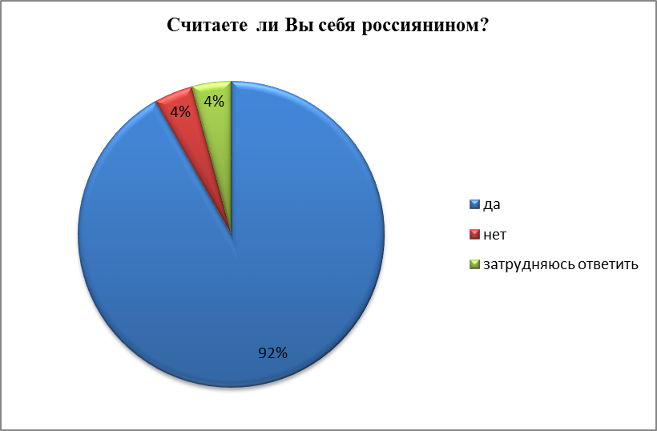
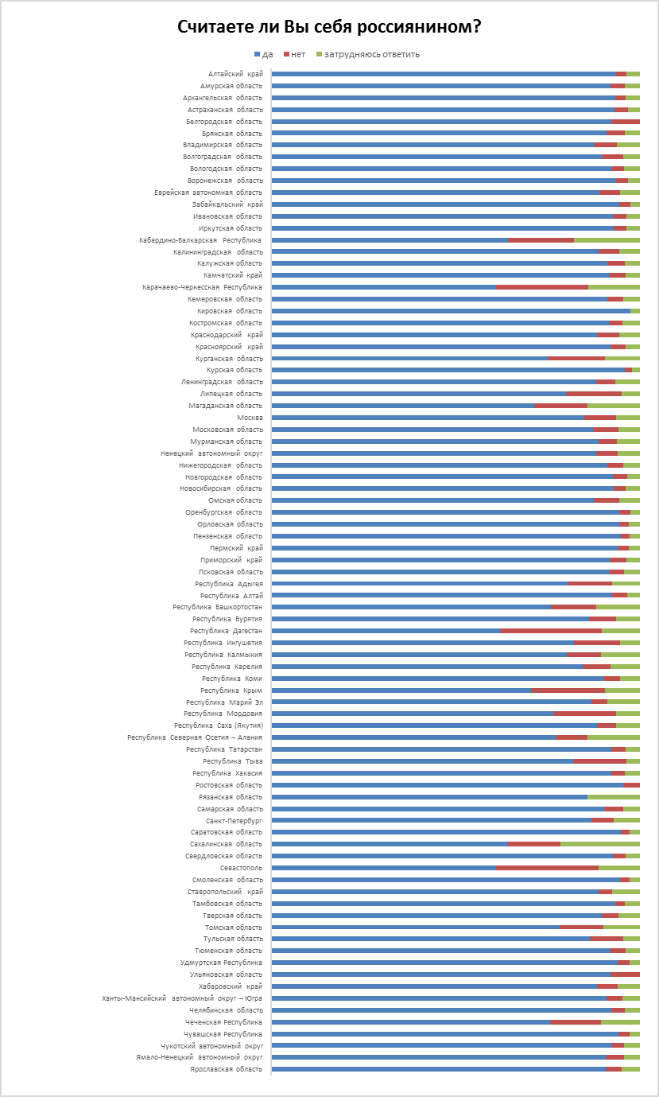
Может ли современный человек в нашей стране гордиться тем, что он – россиянин?
Субъект РФ | да | нет | затрудняюсь ответить
Алтайский край | 82,38% | 5,42% | 12,20%
Амурская область | 78,00% | 6,19% | 15,81%
Архангельская область | 75,50% | 6,49% | 18,01%
Астраханская область | 79,85% | 6,15% | 14,00%
Белгородская область | 80,77% | 19,23% | 0,00%
Брянская область | 76,04% | 7,60% | 16,37%
Владимирская область | 68,35% | 9,64% | 22,01%
Волгоградская область | 67,02% | 8,97% | 24,01%
Вологодская область | 74,28% | 7,07% | 18,64%
Воронежская область | 82,63% | 5,49% | 11,88%
Еврейская автономная область | 75,09% | 8,67% | 16,24%
Забайкальский край | 82,88% | 4,63% | 12,49%
Ивановская область | 77,01% | 6,34% | 16,66%
Иркутская область | 81,00% | 6,07% | 12,94%
Кабардино-Балкарская Республика | 53,57% | 21,43% | 25,00%
Калининградская область | 72,80% | 7,67% | 19,53%
Калужская область | 82,65% | 5,15% | 12,20%
Камчатский край | 76,99% | 6,67% | 16,34%
Карачаево-Черкесская Республика | 55,56% | 25,00% | 19,44%
Кемеровская область | 76,33% | 7,19% | 16,48%
Кировская область | 73,68% | 7,89% | 18,42%
Костромская область | 79,92% | 5,81% | 14,27%
Краснодарский край | 78,31% | 8,84% | 12,85%
Красноярский край | 78,39% | 6,62% | 14,99%
Курганская область | 68,75% | 15,63% | 15,63%
Курская область | 87,13% | 3,21% | 9,66%
Ленинградская область | 63,31% | 9,31% | 27,38%
Липецкая область | 60,00% | 20,00% | 20,00%
Магаданская область | 47,62% | 23,81% | 28,57%
Москва | 59,37% | 15,03% | 25,60%
Московская область | 65,01% | 12,12% | 22,87%
Мурманская область | 72,05% | 9,25% | 18,70%
Ненецкий автономный округ | 80,11% | 6,31% | 13,58%
Нижегородская область | 76,25% | 7,59% | 16,16%
Новгородская область | 78,30% | 6,40% | 15,31%
Новосибирская область | 77,82% | 6,75% | 15,43%
Омская область | 64,41% | 12,18% | 23,41%
Оренбургская область | 82,48% | 5,24% | 12,28%
Орловская область | 80,68% | 4,86% | 14,46%
Пензенская область | 80,64% | 5,63% | 13,73%
Пермский край | 79,68% | 5,61% | 14,71%
Приморский край | 77,71% | 6,50% | 15,79%
Псковская область | 73,63% | 7,70% | 18,66%
Республика Адыгея | 62,01% | 17,88% | 20,11%
Республика Алтай | 81,46% | 5,73% | 12,80%
Республика Башкортостан | 60,51% | 17,95% | 21,54%
Республика Бурятия | 71,45% | 12,91% | 15,64%
Республика Дагестан | 52,51% | 29,73% | 17,76%
Республика Ингушетия | 74,11% | 12,95% | 12,95%
Республика Калмыкия | 69,14% | 11,11% | 19,75%
Республика Карелия | 61,94% | 14,74% | 23,32%
Республика Коми | 74,78% | 7,19% | 18,02%
Республика Крым | 57,39% | 28,70% | 13,91%
Республика Марий Эл | 72,96% | 8,81% | 18,24%
Республика Мордовия | 65,96% | 12,77% | 21,28%
Республика Саха (Якутия) | 65,18% | 8,98% | 25,85%
Республика Северная Осетия – Алания | 65,71% | 11,43% | 22,86%
Республика Татарстан | 78,61% | 6,34% | 15,05%
Республика Тыва | 70,91% | 10,91% | 18,18%
Республика Хакасия | 75,98% | 6,71% | 17,31%
Ростовская область | 72,73% | 18,18% | 9,09%
Рязанская область | 50,00% | 14,29% | 35,71%
Самарская область | 65,22% | 9,46% | 25,31%
Санкт-Петербург | 66,87% | 10,33% | 22,80%
Саратовская область | 86,00% | 3,40% | 10,60%
Сахалинская область | 42,86% | 14,29% | 42,86%
Свердловская область | 76,16% | 6,57% | 17,28%
Севастополь | 33,33% | 33,33% | 33,33%
Смоленская область | 74,23% | 5,48% | 20,29%
Ставропольский край | 75,00% | 8,75% | 16,25%
Тамбовская область | 81,59% | 5,54% | 12,88%
Тверская область | 65,73% | 9,55% | 24,72%
Томская область | 63,33% | 15,00% | 21,67%
Тульская область | 63,64% | 13,64% | 22,73%
Тюменская область | 77,48% | 6,95% | 15,57%
Удмуртская Республика | 78,32% | 8,79% | 12,88%
Ульяновская область | 76,00% | 8,00% | 16,00%
Хабаровский край | 63,44% | 11,02% | 25,54%
Ханты-Мансийский автономный округ – Югра | 78,41% | 6,17% | 15,43%
Челябинская область | 74,35% | 7,85% | 17,80%
Чеченская Республика | 55,28% | 19,51% | 25,20%
Чувашская Республика | 82,49% | 4,86% | 12,65%
Чукотский автономный округ | 82,39% | 3,76% | 13,85%
Ямало-Ненецкий автономный округ | 78,89% | 5,78% | 15,33%
Ярославская область | 75,15% | 8,21% | 16,64%
Итого | 77,14% | 6,85% | 16,02%

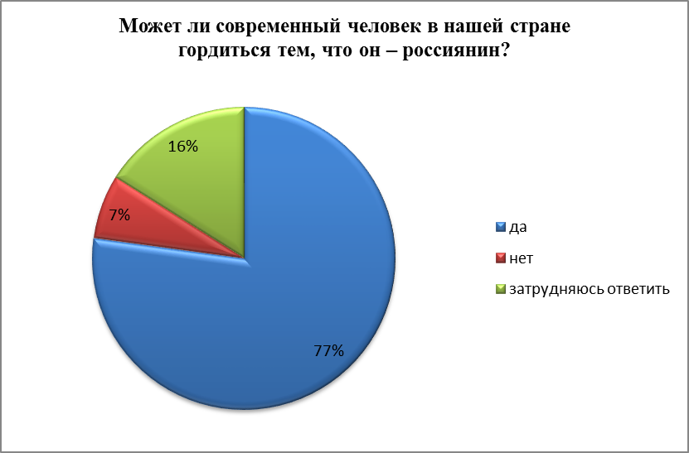
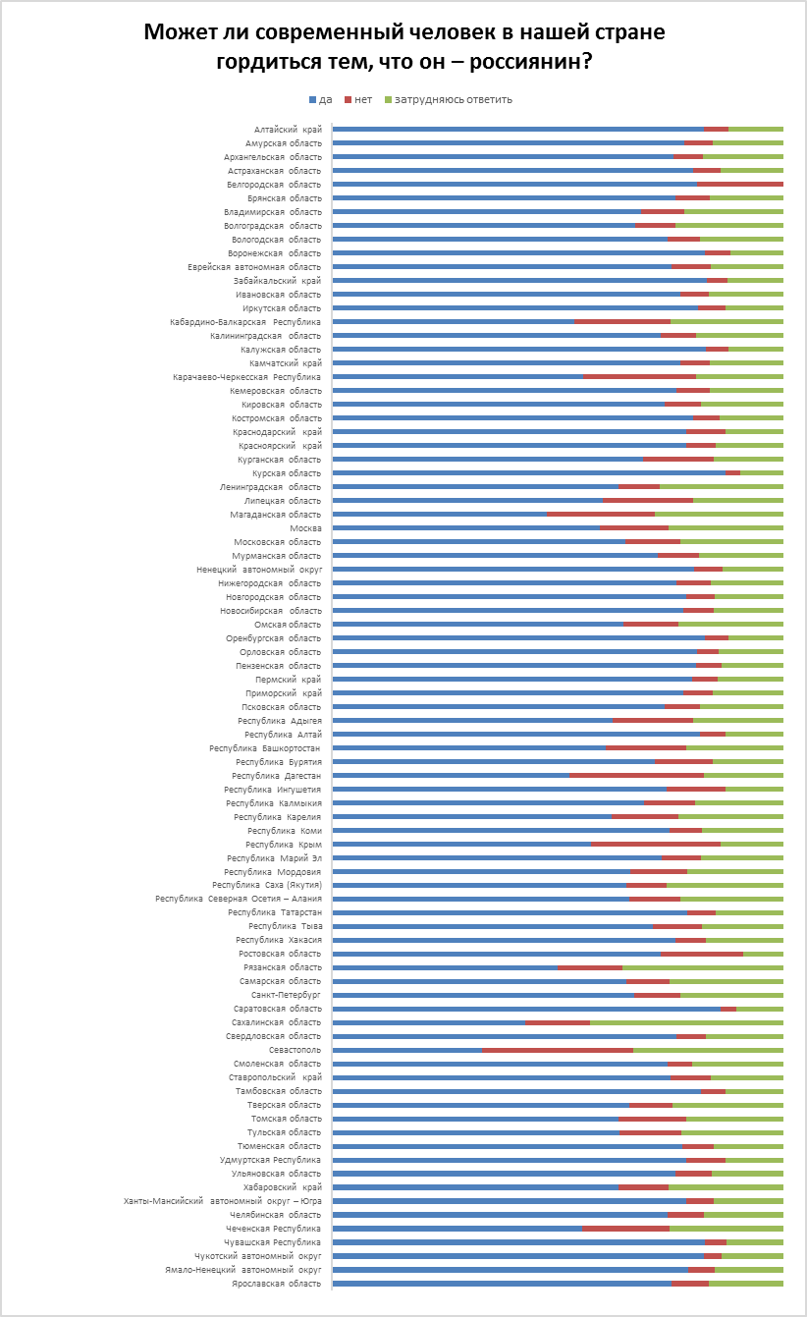
В большей степени Вы ощущаете, считаете себя…
Субъект РФ | «гражданином мира» | гражданином России | жителем своего региона | жителем своего города, района | представителем своего народа | членом своей семьи
Алтайский край | 15,02% | 51,30% | 10,17% | 8,76% | 4,95% | 9,80%
Амурская область | 11,34% | 53,13% | 5,92% | 8,88% | 4,17% | 16,56%
Архангельская область | 11,94% | 48,54% | 4,81% | 10,95% | 5,17% | 18,60%
Астраханская область | 12,76% | 54,97% | 4,29% | 8,49% | 4,80% | 14,70%
Белгородская область | 15,38% | 53,85% | 3,85% | 3,85% | 3,85% | 19,23%
Брянская область | 13,50% | 49,10% | 5,32% | 10,46% | 5,91% | 15,71%
Владимирская область | 13,30% | 49,38% | 3,97% | 11,04% | 4,59% | 17,73%
Волгоградская область | 12,14% | 41,42% | 6,07% | 11,08% | 6,60% | 22,69%
Вологодская область | 18,07% | 45,98% | 5,54% | 9,66% | 4,88% | 15,87%
Воронежская область | 10,98% | 57,81% | 4,45% | 8,69% | 4,80% | 13,27%
Еврейская автономная область | 10,52% | 60,52% | 6,27% | 4,80% | 4,43% | 13,47%
Забайкальский край | 8,35% | 58,37% | 6,64% | 7,78% | 4,78% | 14,08%
Ивановская область | 11,95% | 55,19% | 4,21% | 9,37% | 5,38% | 13,91%
Иркутская область | 12,47% | 54,71% | 5,13% | 10,20% | 3,93% | 13,56%
Кабардино-Балкарская Республика | 21,43% | 35,71% | 3,57% | 10,71% | 7,14% | 21,43%
Калининградская область | 13,88% | 46,79% | 8,66% | 9,36% | 4,61% | 16,71%
Калужская область | 15,21% | 56,39% | 4,68% | 8,56% | 5,21% | 9,95%
Камчатский край | 15,79% | 48,06% | 7,49% | 7,69% | 4,90% | 16,07%
Карачаево-Черкесская Республика | 38,89% | 25,00% | 11,11% | 13,89% | 0,00% | 11,11%
Кемеровская область | 13,39% | 52,29% | 7,30% | 8,61% | 4,39% | 14,02%
Кировская область | 10,53% | 52,63% | 5,26% | 7,89% | 10,53% | 13,16%
Костромская область | 10,68% | 49,26% | 5,29% | 11,73% | 5,18% | 17,86%
Краснодарский край | 15,66% | 55,42% | 5,22% | 8,84% | 2,81% | 12,05%
Красноярский край | 11,41% | 53,62% | 5,07% | 10,28% | 4,31% | 15,30%
Курганская область | 25,00% | 37,50% | 6,25% | 12,50% | 9,38% | 9,38%
Курская область | 9,34% | 60,29% | 5,32% | 7,88% | 4,75% | 12,42%
Ленинградская область | 17,53% | 36,96% | 3,27% | 15,73% | 6,48% | 20,03%
Липецкая область | 10,00% | 50,00% | 5,00% | 15,00% | 0,00% | 20,00%
Магаданская область | 19,05% | 23,81% | 0,00% | 19,05% | 9,52% | 28,57%
Москва | 19,29% | 37,94% | 3,25% | 10,48% | 8,16% | 20,87%
Московская область | 22,95% | 39,09% | 3,13% | 8,51% | 8,03% | 18,30%
Мурманская область | 15,77% | 49,66% | 5,84% | 8,76% | 4,48% | 15,48%
Ненецкий автономный округ | 13,00% | 42,83% | 11,66% | 9,75% | 5,93% | 16,83%
Нижегородская область | 13,88% | 50,47% | 4,27% | 10,29% | 5,47% | 15,61%
Новгородская область | 13,08% | 54,28% | 4,42% | 9,82% | 4,02% | 14,38%
Новосибирская область | 11,00% | 52,46% | 4,96% | 10,80% | 4,43% | 16,36%
Омская область | 13,67% | 40,46% | 5,28% | 11,64% | 5,95% | 23,00%
Оренбургская область | 11,47% | 57,85% | 4,72% | 8,39% | 4,17% | 13,39%
Орловская область | 9,64% | 53,69% | 5,20% | 8,61% | 5,84% | 17,01%
Пензенская область | 12,65% | 53,39% | 3,78% | 9,95% | 4,05% | 16,19%
Пермский край | 10,32% | 53,14% | 4,17% | 11,84% | 3,87% | 16,66%
Приморский край | 11,43% | 52,10% | 6,60% | 9,72% | 4,63% | 15,52%
Псковская область | 12,44% | 50,36% | 4,58% | 10,40% | 5,60% | 16,62%
Республика Адыгея | 17,32% | 36,31% | 6,89% | 8,57% | 10,61% | 20,30%
Республика Алтай | 10,30% | 57,50% | 6,89% | 7,07% | 6,40% | 11,83%
Республика Башкортостан | 23,59% | 39,49% | 6,67% | 7,69% | 6,15% | 16,41%
Республика Бурятия | 13,27% | 49,82% | 8,55% | 7,64% | 4,73% | 16,00%
Республика Дагестан | 25,87% | 28,57% | 8,11% | 5,79% | 9,65% | 22,01%
Республика Ингушетия | 20,54% | 41,52% | 15,63% | 2,23% | 8,93% | 11,16%
Республика Калмыкия | 14,81% | 51,23% | 6,17% | 4,94% | 9,88% | 12,96%
Республика Карелия | 13,25% | 36,75% | 8,02% | 13,43% | 5,78% | 22,76%
Республика Коми | 15,01% | 49,28% | 5,66% | 9,31% | 4,22% | 16,52%
Республика Крым | 25,22% | 28,70% | 7,83% | 10,43% | 5,22% | 22,61%
Республика Марий Эл | 17,61% | 35,22% | 9,43% | 5,66% | 8,18% | 23,90%
Республика Мордовия | 25,53% | 48,94% | 2,13% | 8,51% | 2,13% | 12,77%
Республика Саха (Якутия) | 16,95% | 31,10% | 12,18% | 8,08% | 17,36% | 14,34%
Республика Северная Осетия – Алания | 20,00% | 25,71% | 2,86% | 8,57% | 22,86% | 20,00%
Республика Татарстан | 15,63% | 49,15% | 5,86% | 8,92% | 6,05% | 14,39%
Республика Тыва | 14,55% | 52,73% | 5,45% | 5,45% | 9,09% | 12,73%
Республика Хакасия | 13,47% | 49,67% | 6,09% | 9,45% | 5,25% | 16,07%
Ростовская область | 22,73% | 50,00% | 4,55% | 4,55% | 9,09% | 9,09%
Рязанская область | 21,43% | 50,00% | 0,00% | 21,43% | 0,00% | 7,14%
Самарская область | 16,19% | 42,19% | 3,31% | 11,17% | 6,61% | 20,52%
Санкт-Петербург | 17,26% | 39,03% | 3,19% | 16,55% | 6,16% | 17,82%
Саратовская область | 11,00% | 62,02% | 5,05% | 7,75% | 3,78% | 10,41%
Сахалинская область | 35,71% | 21,43% | 7,14% | 7,14% | 7,14% | 21,43%
Свердловская область | 12,40% | 49,95% | 5,08% | 10,52% | 4,60% | 17,44%
Севастополь | 33,33% | 33,33% | 0,00% | 5,56% | 0,00% | 27,78%
Смоленская область | 10,79% | 53,90% | 5,71% | 8,69% | 5,53% | 15,38%
Ставропольский край | 20,00% | 33,75% | 7,50% | 5,00% | 13,75% | 20,00%
Тамбовская область | 15,88% | 53,83% | 5,67% | 7,78% | 4,36% | 12,49%
Тверская область | 17,01% | 38,05% | 5,92% | 9,81% | 8,48% | 20,74%
Томская область | 23,33% | 33,33% | 10,00% | 8,33% | 5,00% | 20,00%
Тульская область | 45,45% | 27,27% | 0,00% | 4,55% | 9,09% | 13,64%
Тюменская область | 14,29% | 48,86% | 5,44% | 9,78% | 5,44% | 16,19%
Удмуртская Республика | 10,63% | 48,88% | 9,00% | 8,59% | 7,57% | 15,34%
Ульяновская область | 20,00% | 60,00% | 4,00% | 4,00% | 8,00% | 4,00%
Хабаровский край | 16,03% | 35,56% | 8,01% | 13,86% | 4,51% | 22,04%
Ханты-Мансийский автономный округ – Югра | 15,00% | 53,94% | 4,90% | 7,24% | 4,56% | 14,36%
Челябинская область | 12,83% | 48,04% | 5,72% | 10,22% | 4,52% | 18,67%
Чеченская Республика | 21,14% | 24,39% | 8,13% | 6,50% | 26,02% | 13,82%
Чувашская Республика | 11,88% | 57,25% | 5,75% | 7,18% | 4,74% | 13,20%
Чукотский автономный округ | 11,27% | 52,23% | 9,27% | 6,81% | 7,51% | 12,91%
Ямало-Ненецкий автономный округ | 15,61% | 53,15% | 4,58% | 7,13% | 5,25% | 14,29%
Ярославская область | 14,15% | 50,51% | 4,55% | 9,48% | 6,32% | 15,00%
Итого | 13,33% | 51,22% | 5,28% | 9,63% | 5,14% | 15,40%

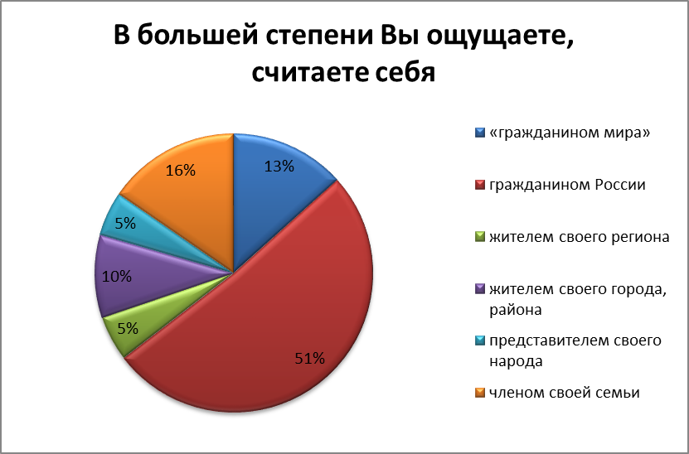
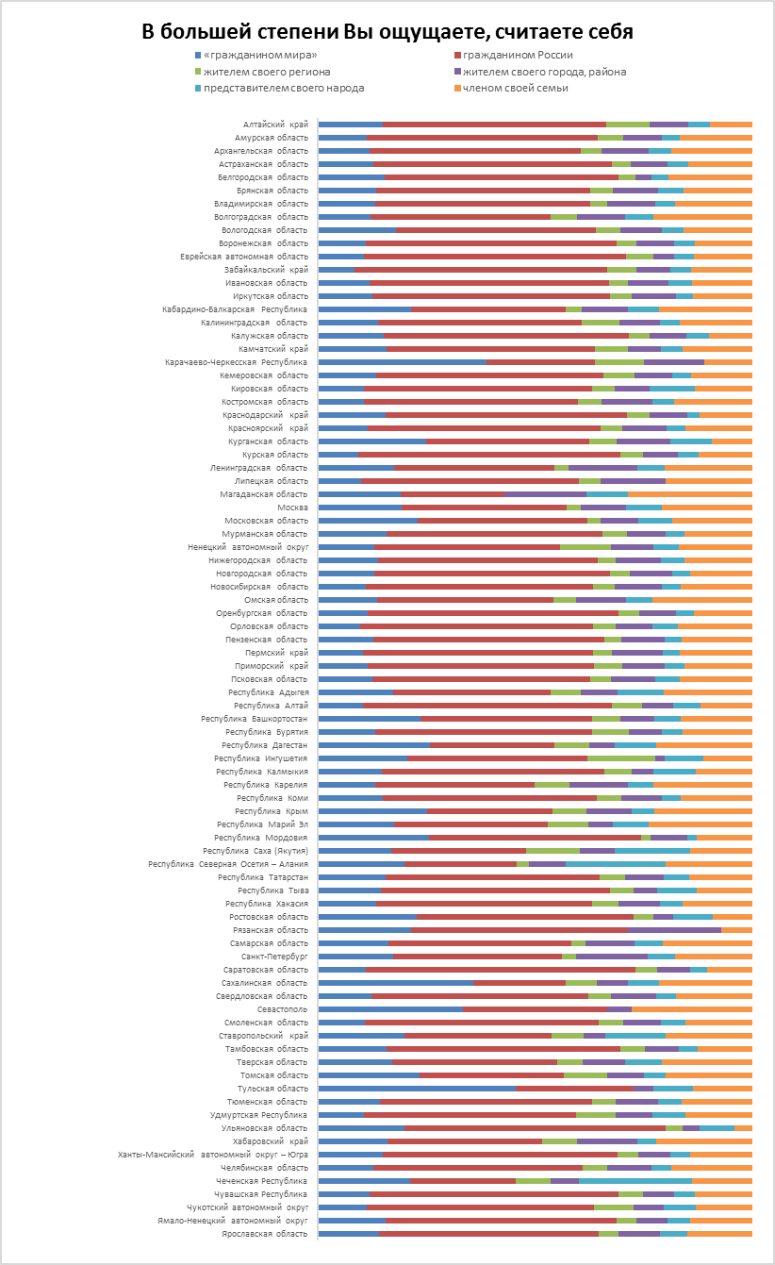
Можете ли Вы согласиться с таким утверждением «Я доволен тем, что родился в России»?
Субъект РФ | да | нет | затрудняюсь ответить
Алтайский край | 78,52% | 7,56% | 13,92%
Амурская область | 74,25% | 10,11% | 15,64%
Архангельская область | 70,68% | 10,20% | 19,12%
Астраханская область | 75,32% | 10,28% | 14,40%
Белгородская область | 73,08% | 15,38% | 11,54%
Брянская область | 73,98% | 11,16% | 14,86%
Владимирская область | 67,88% | 12,52% | 19,60%
Волгоградская область | 64,12% | 12,40% | 23,48%
Вологодская область | 72,28% | 10,42% | 17,30%
Воронежская область | 80,94% | 7,30% | 11,76%
Еврейская автономная область | 72,51% | 12,55% | 14,94%
Забайкальский край | 80,65% | 7,63% | 11,73%
Ивановская область | 74,48% | 9,87% | 15,65%
Иркутская область | 78,30% | 9,04% | 12,66%
Кабардино-Балкарская Республика | 50,00% | 21,43% | 28,57%
Калининградская область | 65,92% | 13,18% | 20,90%
Калужская область | 78,83% | 6,71% | 14,46%
Камчатский край | 70,66% | 11,30% | 18,04%
Карачаево-Черкесская Республика | 44,44% | 30,56% | 25,00%
Кемеровская область | 73,59% | 10,08% | 16,33%
Кировская область | 84,21% | 7,89% | 7,89%
Костромская область | 73,78% | 8,03% | 18,18%
Краснодарский край | 73,49% | 11,24% | 15,26%
Красноярский край | 76,65% | 9,47% | 13,88%
Курганская область | 59,38% | 18,75% | 21,88%
Курская область | 85,26% | 4,59% | 10,15%
Ленинградская область | 59,93% | 13,77% | 26,29%
Липецкая область | 70,00% | 15,00% | 15,00%
Магаданская область | 38,10% | 28,57% | 33,33%
Москва | 60,67% | 16,98% | 22,36%
Московская область | 63,00% | 13,72% | 23,27%
Мурманская область | 68,26% | 12,76% | 18,99%
Ненецкий автономный округ | 76,48% | 7,65% | 15,87%
Нижегородская область | 74,48% | 9,40% | 16,12%
Новгородская область | 75,54% | 9,38% | 15,07%
Новосибирская область | 75,13% | 9,41% | 15,46%
Омская область | 57,10% | 18,67% | 24,22%
Оренбургская область | 80,09% | 7,94% | 11,97%
Орловская область | 79,23% | 7,76% | 13,01%
Пензенская область | 76,59% | 8,97% | 14,44%
Пермский край | 76,64% | 9,32% | 14,04%
Приморский край | 74,15% | 10,79% | 15,05%
Псковская область | 69,08% | 11,74% | 19,18%
Республика Адыгея | 58,85% | 19,37% | 21,79%
Республика Алтай | 80,61% | 8,05% | 11,34%
Республика Башкортостан | 64,10% | 16,92% | 18,97%
Республика Бурятия | 69,82% | 14,55% | 15,64%
Республика Дагестан | 53,67% | 30,50% | 15,83%
Республика Ингушетия | 77,68% | 11,61% | 10,71%
Республика Калмыкия | 73,46% | 14,81% | 11,73%
Республика Карелия | 57,28% | 18,47% | 24,25%
Республика Коми | 72,76% | 9,90% | 17,35%
Республика Крым | 46,09% | 33,04% | 20,87%
Республика Марий Эл | 69,81% | 11,32% | 18,87%
Республика Мордовия | 59,57% | 19,15% | 21,28%
Республика Саха (Якутия) | 51,62% | 18,96% | 29,42%
Республика Северная Осетия – Алания | 62,86% | 14,29% | 22,86%
Республика Татарстан | 75,72% | 9,31% | 14,97%
Республика Тыва | 74,55% | 16,36% | 9,09%
Республика Хакасия | 72,94% | 10,99% | 16,07%
Ростовская область | 77,27% | 4,55% | 18,18%
Рязанская область | 50,00% | 21,43% | 28,57%
Самарская область | 60,43% | 14,94% | 24,63%
Санкт-Петербург | 64,77% | 13,86% | 21,37%
Саратовская область | 83,15% | 5,32% | 11,53%
Сахалинская область | 42,86% | 21,43% | 35,71%
Свердловская область | 72,28% | 10,80% | 16,92%
Севастополь | 38,89% | 38,89% | 22,22%
Смоленская область | 71,65% | 8,96% | 19,39%
Ставропольский край | 66,25% | 13,75% | 20,00%
Тамбовская область | 79,76% | 8,13% | 12,10%
Тверская область | 59,24% | 13,69% | 27,07%
Томская область | 61,67% | 10,00% | 28,33%
Тульская область | 68,18% | 9,09% | 22,73%
Тюменская область | 73,60% | 10,11% | 16,28%
Удмуртская Республика | 70,96% | 10,63% | 18,40%
Ульяновская область | 88,00% | 8,00% | 4,00%
Хабаровский край | 53,76% | 21,04% | 25,21%
Ханты-Мансийский автономный округ – Югра | 75,32% | 9,52% | 15,16%
Челябинская область | 70,83% | 11,40% | 17,77%
Чеченская Республика | 54,47% | 20,33% | 25,20%
Чувашская Республика | 79,77% | 7,66% | 12,57%
Чукотский автономный округ | 81,34% | 5,63% | 13,03%
Ямало-Ненецкий автономный округ | 73,36% | 10,88% | 15,76%
Ярославская область | 71,82% | 10,87% | 17,31%
Итого | 74,07% | 10,01% | 15,91%

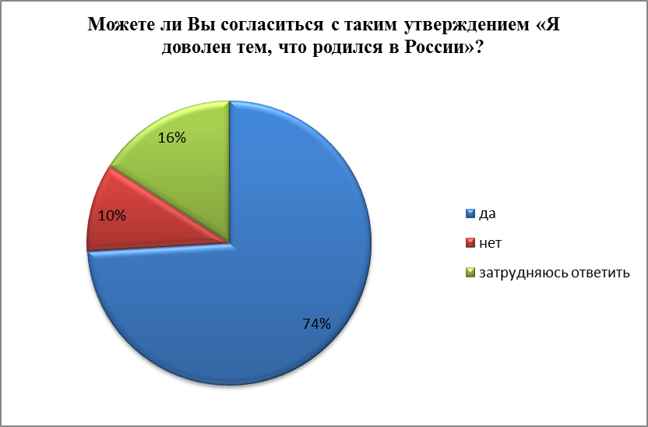
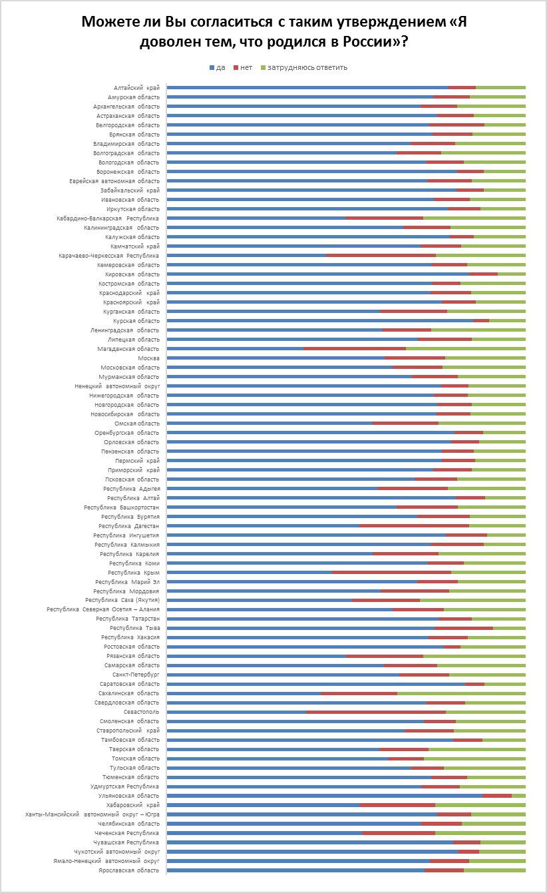
С чем у Вас ассоциируется слово Родина?
Субъект РФ | Россия | родной регион | родной город, село | родная улица, район | Другое
Алтайский край | 50,10% | 23,41% | 18,77% | 5,37% | 2,35%
Амурская область | 52,67% | 20,07% | 18,14% | 3,58% | 5,55%
Архангельская область | 43,03% | 19,23% | 28,39% | 3,21% | 6,14%
Астраханская область | 49,25% | 21,53% | 20,02% | 3,75% | 5,45%
Белгородская область | 46,15% | 26,92% | 19,23% | 3,85% | 3,85%
Брянская область | 45,46% | 21,39% | 23,48% | 5,00% | 4,67%
Владимирская область | 42,85% | 22,94% | 22,16% | 5,37% | 6,69%
Волгоградская область | 38,52% | 23,48% | 26,12% | 4,22% | 7,65%
Вологодская область | 47,13% | 19,02% | 23,33% | 4,59% | 5,93%
Воронежская область | 47,55% | 20,06% | 23,87% | 3,89% | 4,64%
Еврейская автономная область | 46,86% | 19,93% | 19,00% | 5,17% | 9,04%
Забайкальский край | 47,29% | 19,13% | 24,67% | 4,25% | 4,67%
Ивановская область | 50,70% | 20,36% | 19,80% | 3,70% | 5,44%
Иркутская область | 46,91% | 21,78% | 21,01% | 4,34% | 5,97%
Кабардино-Балкарская Республика | 39,29% | 28,57% | 17,86% | 10,71% | 3,57%
Калининградская область | 44,52% | 27,70% | 15,51% | 3,82% | 8,45%
Калужская область | 54,66% | 21,17% | 15,56% | 3,18% | 5,44%
Камчатский край | 51,94% | 23,08% | 12,59% | 2,86% | 9,53%
Карачаево-Черкесская Республика | 27,78% | 25,00% | 25,00% | 2,78% | 19,44%
Кемеровская область | 51,42% | 23,14% | 15,63% | 4,01% | 5,79%
Кировская область | 47,37% | 26,32% | 23,68% | 2,63% | 0,00%
Костромская область | 43,02% | 20,82% | 28,22% | 3,28% | 4,65%
Краснодарский край | 46,59% | 19,68% | 22,89% | 4,02% | 6,83%
Красноярский край | 49,37% | 17,80% | 22,69% | 3,91% | 6,23%
Курганская область | 25,00% | 9,38% | 40,63% | 12,50% | 12,50%
Курская область | 51,04% | 18,23% | 23,55% | 4,34% | 2,84%
Ленинградская область | 46,82% | 17,26% | 21,99% | 4,79% | 9,15%
Липецкая область | 40,00% | 15,00% | 35,00% | 5,00% | 5,00%
Магаданская область | 23,81% | 9,52% | 14,29% | 23,81% | 28,57%
Москва | 43,55% | 20,24% | 19,13% | 5,57% | 11,51%
Московская область | 47,35% | 19,18% | 20,95% | 4,17% | 8,35%
Мурманская область | 46,64% | 23,47% | 20,25% | 3,80% | 5,84%
Ненецкий автономный округ | 35,56% | 21,99% | 34,42% | 3,63% | 4,40%
Нижегородская область | 50,32% | 16,95% | 22,99% | 4,52% | 5,23%
Новгородская область | 49,66% | 20,81% | 21,73% | 3,26% | 4,54%
Новосибирская область | 44,91% | 18,01% | 26,33% | 4,22% | 6,53%
Омская область | 38,84% | 23,14% | 24,90% | 5,82% | 7,31%
Оренбургская область | 46,51% | 22,24% | 22,88% | 3,96% | 4,41%
Орловская область | 46,10% | 20,30% | 25,20% | 3,92% | 4,48%
Пензенская область | 42,83% | 20,40% | 26,98% | 4,79% | 4,99%
Пермский край | 47,56% | 17,19% | 25,52% | 4,01% | 5,72%
Приморский край | 53,57% | 16,73% | 20,18% | 4,02% | 5,50%
Псковская область | 45,50% | 21,12% | 23,20% | 3,56% | 6,63%
Республика Адыгея | 37,43% | 27,93% | 18,99% | 6,70% | 8,94%
Республика Алтай | 40,82% | 26,66% | 22,39% | 4,51% | 5,61%
Республика Башкортостан | 28,72% | 26,15% | 24,62% | 8,21% | 12,31%
Республика Бурятия | 39,45% | 23,82% | 20,55% | 6,55% | 9,64%
Республика Дагестан | 28,96% | 22,78% | 17,37% | 8,49% | 22,39%
Республика Ингушетия | 45,09% | 32,59% | 12,50% | 4,91% | 4,91%
Республика Калмыкия | 42,59% | 25,93% | 22,22% | 1,23% | 8,02%
Республика Карелия | 39,37% | 26,68% | 22,57% | 4,48% | 6,90%
Республика Коми | 47,10% | 21,87% | 21,55% | 3,23% | 6,25%
Республика Крым | 33,04% | 19,13% | 25,22% | 6,09% | 16,52%
Республика Марий Эл | 43,40% | 21,38% | 23,27% | 3,77% | 8,18%
Республика Мордовия | 46,81% | 27,66% | 21,28% | 2,13% | 2,13%
Республика Саха (Якутия) | 25,47% | 39,44% | 27,64% | 3,13% | 4,32%
Республика Северная Осетия – Алания | 48,57% | 28,57% | 14,29% | 5,71% | 2,86%
Республика Татарстан | 42,76% | 26,34% | 22,46% | 3,38% | 5,06%
Республика Тыва | 36,36% | 30,91% | 21,82% | 5,45% | 5,45%
Республика Хакасия | 46,31% | 23,49% | 20,44% | 3,36% | 6,40%
Ростовская область | 40,91% | 36,36% | 13,64% | 0,00% | 9,09%
Рязанская область | 35,71% | 28,57% | 21,43% | 14,29% | 0,00%
Самарская область | 51,31% | 16,99% | 18,47% | 4,68% | 8,55%
Санкт-Петербург | 47,93% | 17,29% | 20,29% | 5,51% | 8,97%
Саратовская область | 54,15% | 18,01% | 21,17% | 3,88% | 2,79%
Сахалинская область | 35,71% | 14,29% | 21,43% | 21,43% | 7,14%
Свердловская область | 48,04% | 19,35% | 22,36% | 3,77% | 6,48%
Севастополь | 44,44% | 0,00% | 0,00% | 5,56% | 50,00%
Смоленская область | 49,80% | 18,41% | 23,81% | 3,03% | 4,95%
Ставропольский край | 50,00% | 23,75% | 12,50% | 6,25% | 7,50%
Тамбовская область | 53,61% | 17,99% | 19,68% | 4,69% | 4,03%
Тверская область | 44,18% | 19,77% | 25,79% | 3,78% | 6,49%
Томская область | 48,33% | 20,00% | 16,67% | 6,67% | 8,33%
Тульская область | 40,91% | 18,18% | 36,36% | 0,00% | 4,55%
Тюменская область | 47,84% | 19,43% | 23,63% | 3,68% | 5,42%
Удмуртская Республика | 34,97% | 25,15% | 31,70% | 3,89% | 4,29%
Ульяновская область | 64,00% | 12,00% | 16,00% | 4,00% | 4,00%
Хабаровский край | 51,75% | 15,19% | 22,70% | 4,17% | 6,18%
Ханты-Мансийский автономный округ – Югра | 51,78% | 20,73% | 18,31% | 2,70% | 6,48%
Челябинская область | 46,91% | 19,49% | 23,16% | 3,69% | 6,75%
Чеченская Республика | 21,14% | 34,96% | 22,76% | 8,13% | 13,01%
Чувашская Республика | 46,66% | 25,32% | 18,57% | 4,75% | 4,69%
Чукотский автономный округ | 52,23% | 17,02% | 22,65% | 3,05% | 5,05%
Ямало-Ненецкий автономный округ | 54,00% | 19,16% | 16,82% | 3,32% | 6,70%
Ярославская область | 48,65% | 18,03% | 22,54% | 4,17% | 6,61%
Итого | 47,67% | 20,53% | 21,97% | 3,98% | 5,85%
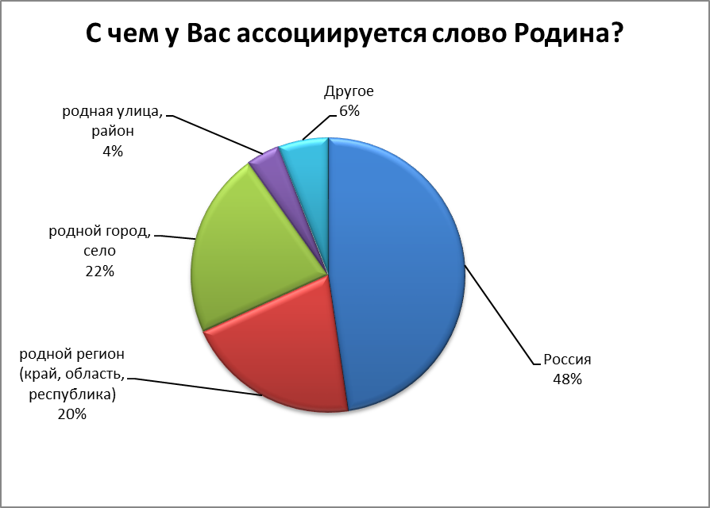
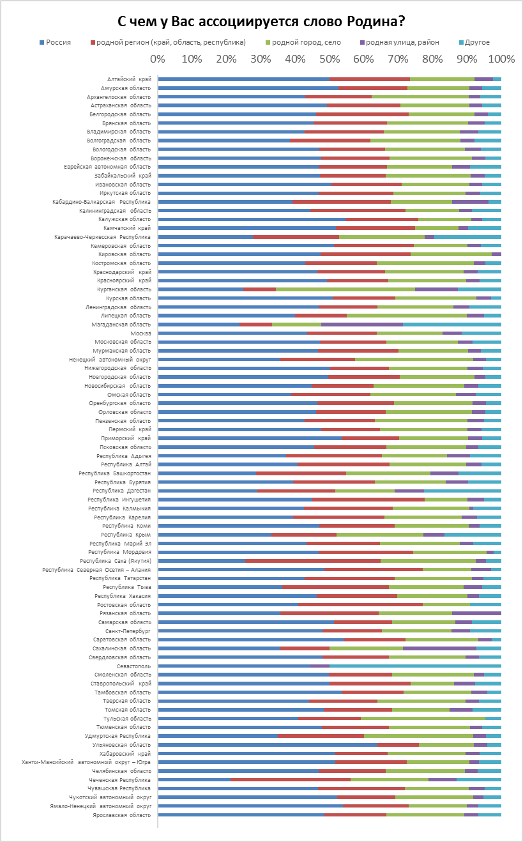
В будущем Вы бы хотели…
Субъект РФ | жить только в России | жить в России, но только в своем родном регионе, городе/селе | жить в России, но переехать в другой регион | жить в России, но переехать в столицу | жить в России, но при необходимости могу жить в любой стране | жить в любой стране, мне не важно где жить | жить где угодно, только не в России
Алтайский край | 41,08% | 17,47% | 15,64% | 6,83% | 11,31% | 4,74% | 2,92%
Амурская область | 26,26% | 12,63% | 18,73% | 8,75% | 19,30% | 9,06% | 5,26%
Архангельская область | 19,71% | 9,51% | 23,31% | 8,14% | 24,52% | 10,23% | 4,59%
Астраханская область | 26,49% | 11,31% | 14,43% | 12,36% | 20,72% | 8,84% | 5,85%
Белгородская область | 26,92% | 19,23% | 3,85% | 15,38% | 19,23% | 7,69% | 7,69%
Брянская область | 28,81% | 10,57% | 13,25% | 11,08% | 22,17% | 9,25% | 4,88%
Владимирская область | 23,87% | 13,92% | 12,91% | 11,35% | 20,30% | 11,20% | 6,45%
Волгоградская область | 21,64% | 10,82% | 16,62% | 9,50% | 21,64% | 11,61% | 8,18%
Вологодская область | 28,68% | 10,13% | 13,00% | 7,27% | 23,04% | 11,76% | 6,12%
Воронежская область | 34,95% | 13,49% | 11,64% | 9,79% | 19,09% | 7,29% | 3,77%
Еврейская автономная область | 25,65% | 14,21% | 24,91% | 7,75% | 16,24% | 4,98% | 6,27%
Забайкальский край | 27,67% | 11,42% | 23,49% | 8,08% | 19,51% | 5,96% | 3,87%
Ивановская область | 25,07% | 10,60% | 19,07% | 11,39% | 19,07% | 9,59% | 5,22%
Иркутская область | 29,07% | 12,98% | 16,70% | 7,97% | 20,13% | 8,26% | 4,88%
Кабардино-Балкарская Республика | 21,43% | 10,71% | 3,57% | 14,29% | 21,43% | 17,86% | 10,71%
Калининградская область | 22,13% | 12,71% | 10,52% | 8,40% | 26,38% | 12,22% | 7,64%
Калужская область | 28,28% | 11,63% | 14,17% | 15,96% | 18,57% | 7,75% | 3,64%
Камчатский край | 20,56% | 12,32% | 20,29% | 7,15% | 23,62% | 10,82% | 5,24%
Карачаево-Черкесская Республика | 13,89% | 27,78% | 13,89% | 8,33% | 11,11% | 11,11% | 13,89%
Кемеровская область | 30,25% | 15,72% | 16,78% | 6,36% | 17,99% | 8,04% | 4,86%
Кировская область | 26,32% | 15,79% | 21,05% | 5,26% | 23,68% | 5,26% | 2,63%
Костромская область | 27,91% | 11,31% | 20,82% | 9,09% | 18,71% | 7,72% | 4,44%
Краснодарский край | 30,12% | 13,65% | 12,05% | 7,23% | 21,69% | 10,84% | 4,42%
Красноярский край | 29,55% | 14,23% | 14,24% | 6,88% | 21,40% | 8,59% | 5,11%
Курганская область | 28,13% | 3,13% | 21,88% | 3,13% | 15,63% | 18,75% | 9,38%
Курская область | 38,21% | 13,60% | 14,01% | 10,80% | 15,75% | 4,87% | 2,76%
Ленинградская область | 20,52% | 11,27% | 6,31% | 3,76% | 32,17% | 17,42% | 8,55%
Липецкая область | 25,00% | 20,00% | 5,00% | 10,00% | 20,00% | 15,00% | 5,00%
Магаданская область | 14,29% | 0,00% | 9,52% | 14,29% | 23,81% | 14,29% | 23,81%
Москва | 21,06% | 9,28% | 6,49% | 5,57% | 30,98% | 16,42% | 10,20%
Московская область | 21,11% | 9,23% | 7,06% | 10,19% | 28,25% | 14,85% | 9,31%
Мурманская область | 24,63% | 10,71% | 18,31% | 8,86% | 20,84% | 11,10% | 5,55%
Ненецкий автономный округ | 23,33% | 15,11% | 20,84% | 6,31% | 21,03% | 8,41% | 4,97%
Нижегородская область | 30,56% | 13,29% | 10,47% | 8,65% | 22,70% | 9,75% | 4,57%
Новгородская область | 30,50% | 13,33% | 16,34% | 8,95% | 18,63% | 7,97% | 4,29%
Новосибирская область | 31,06% | 14,10% | 11,99% | 6,76% | 22,28% | 9,17% | 4,64%
Омская область | 14,07% | 8,80% | 25,98% | 6,36% | 26,25% | 11,23% | 7,31%
Оренбургская область | 31,82% | 12,83% | 16,64% | 9,03% | 18,56% | 7,06% | 4,05%
Орловская область | 29,47% | 11,09% | 16,67% | 11,94% | 19,62% | 7,85% | 3,37%
Пензенская область | 27,32% | 11,84% | 11,97% | 10,73% | 24,79% | 8,20% | 5,16%
Пермский край | 25,33% | 12,07% | 17,40% | 8,17% | 23,99% | 8,42% | 4,62%
Приморский край | 25,28% | 13,24% | 18,50% | 7,88% | 21,59% | 8,48% | 5,03%
Псковская область | 24,27% | 11,26% | 16,54% | 9,80% | 22,33% | 10,26% | 5,55%
Республика Адыгея | 21,23% | 12,85% | 12,66% | 6,52% | 22,35% | 12,85% | 11,55%
Республика Алтай | 29,63% | 19,15% | 13,54% | 6,10% | 21,52% | 6,52% | 3,54%
Республика Башкортостан | 28,21% | 8,72% | 15,90% | 6,67% | 12,82% | 11,28% | 16,41%
Республика Бурятия | 24,00% | 13,27% | 14,18% | 9,09% | 20,00% | 9,45% | 10,00%
Республика Дагестан | 25,48% | 8,88% | 8,88% | 7,34% | 15,83% | 9,65% | 23,94%
Республика Ингушетия | 35,71% | 35,27% | 4,91% | 6,25% | 9,82% | 2,68% | 5,36%
Республика Калмыкия | 33,95% | 8,02% | 9,88% | 7,41% | 19,14% | 9,88% | 11,73%
Республика Карелия | 18,28% | 9,51% | 17,91% | 6,34% | 29,29% | 11,19% | 7,46%
Республика Коми | 23,81% | 10,83% | 19,98% | 9,02% | 21,04% | 9,91% | 5,40%
Республика Крым | 26,09% | 9,57% | 7,83% | 5,22% | 14,78% | 15,65% | 20,87%
Республика Марий Эл | 20,13% | 7,55% | 25,79% | 2,52% | 26,42% | 11,95% | 5,66%
Республика Мордовия | 34,04% | 8,51% | 17,02% | 6,38% | 21,28% | 6,38% | 6,38%
Республика Саха (Якутия) | 10,24% | 17,06% | 7,86% | 5,85% | 31,55% | 20,22% | 7,23%
Республика Северная Осетия – Алания | 45,71% | 20,00% | 2,86% | 11,43% | 11,43% | 5,71% | 2,86%
Республика Татарстан | 25,20% | 15,45% | 8,86% | 10,10% | 25,88% | 9,75% | 4,76%
Республика Тыва | 21,82% | 25,45% | 10,91% | 12,73% | 9,09% | 10,91% | 9,09%
Республика Хакасия | 24,15% | 11,70% | 17,48% | 5,47% | 24,94% | 10,73% | 5,52%
Ростовская область | 31,82% | 13,64% | 9,09% | 0,00% | 27,27% | 13,64% | 4,55%
Рязанская область | 21,43% | 0,00% | 14,29% | 21,43% | 14,29% | 21,43% | 7,14%
Самарская область | 18,70% | 6,39% | 15,05% | 10,38% | 27,48% | 14,03% | 7,98%
Санкт-Петербург | 22,45% | 14,11% | 4,08% | 3,30% | 32,38% | 15,54% | 8,15%
Саратовская область | 39,31% | 15,31% | 12,50% | 10,81% | 14,14% | 5,51% | 2,43%
Сахалинская область | 28,57% | 0,00% | 7,14% | 0,00% | 21,43% | 21,43% | 21,43%
Свердловская область | 24,98% | 11,56% | 15,25% | 7,16% | 24,75% | 11,25% | 5,05%
Севастополь | 33,33% | 5,56% | 0,00% | 0,00% | 22,22% | 5,56% | 33,33%
Смоленская область | 23,90% | 10,25% | 17,39% | 12,48% | 23,63% | 7,53% | 4,81%
Ставропольский край | 16,25% | 11,25% | 8,75% | 7,50% | 32,50% | 21,25% | 2,50%
Тамбовская область | 34,11% | 11,64% | 13,10% | 13,39% | 16,56% | 6,77% | 4,43%
Тверская область | 17,42% | 8,32% | 13,74% | 10,98% | 28,55% | 14,35% | 6,64%
Томская область | 15,00% | 13,33% | 15,00% | 8,33% | 23,33% | 16,67% | 8,33%
Тульская область | 40,91% | 4,55% | 13,64% | 4,55% | 27,27% | 9,09% | 0,00%
Тюменская область | 29,01% | 15,23% | 10,81% | 4,76% | 24,83% | 10,70% | 4,66%
Удмуртская Республика | 23,72% | 13,70% | 18,40% | 3,68% | 26,79% | 9,00% | 4,70%
Ульяновская область | 28,00% | 16,00% | 28,00% | 8,00% | 16,00% | 4,00% | 0,00%
Хабаровский край | 17,70% | 9,35% | 19,53% | 7,01% | 22,04% | 15,53% | 8,85%
Ханты-Мансийский автономный округ – Югра | 27,86% | 13,05% | 16,00% | 6,76% | 20,47% | 10,44% | 5,42%
Челябинская область | 22,89% | 10,48% | 17,10% | 7,97% | 24,48% | 10,76% | 6,32%
Чеченская Республика | 17,07% | 20,33% | 4,88% | 10,57% | 25,20% | 8,13% | 13,82%
Чувашская Республика | 28,80% | 12,28% | 11,17% | 11,14% | 24,74% | 8,14% | 3,74%
Чукотский автономный округ | 24,44% | 17,16% | 19,15% | 11,05% | 16,57% | 9,28% | 2,35%
Ямало-Ненецкий автономный округ | 23,10% | 10,57% | 19,35% | 7,77% | 21,20% | 12,47% | 5,53%
Ярославская область | 24,98% | 13,18% | 12,26% | 10,61% | 23,38% | 9,44% | 6,15%
Итого | 27,37% | 12,86% | 14,16% | 8,47% | 22,32% | 9,64% | 5,17%

Как Вы думаете, большинство Ваших сверстников хотели бы…
Субъект РФ | жить только в России | жить в России, в своем родном регионе, городе/селе | жить в России, но переехать в другой регион | жить в России, но переехать в столицу | уехать работать и жить за рубеж | жить где угодно, только не в России | затрудняюсь ответить
Алтайский край | 32,85% | 14,34% | 17,62% | 10,17% | 10,27% | 2,97% | 11,78%
Амурская область | 20,09% | 8,55% | 18,34% | 10,31% | 15,40% | 5,68% | 21,63%
Архангельская область | 12,92% | 5,05% | 25,09% | 14,58% | 16,36% | 6,12% | 19,87%
Астраханская область | 22,72% | 9,55% | 14,30% | 12,12% | 17,59% | 6,37% | 17,34%
Белгородская область | 26,92% | 19,23% | 7,69% | 0,00% | 23,08% | 7,69% | 15,38%
Брянская область | 21,36% | 8,22% | 11,16% | 14,39% | 17,58% | 6,06% | 21,25%
Владимирская область | 18,04% | 9,72% | 12,13% | 12,36% | 15,09% | 6,69% | 25,97%
Волгоградская область | 11,87% | 6,86% | 16,09% | 10,82% | 26,65% | 8,97% | 18,73%
Вологодская область | 20,75% | 4,40% | 12,81% | 17,78% | 22,18% | 7,07% | 15,01%
Воронежская область | 27,60% | 10,99% | 12,31% | 12,75% | 12,30% | 4,14% | 19,91%
Еврейская автономная область | 16,79% | 10,89% | 23,06% | 9,59% | 12,73% | 6,09% | 20,85%
Забайкальский край | 20,91% | 8,01% | 24,44% | 10,40% | 12,37% | 4,21% | 19,66%
Ивановская область | 19,41% | 6,67% | 19,63% | 15,31% | 14,97% | 6,90% | 17,11%
Иркутская область | 22,16% | 10,17% | 18,20% | 10,46% | 13,98% | 4,70% | 20,33%
Кабардино-Балкарская Республика | 21,43% | 14,29% | 10,71% | 7,14% | 25,00% | 14,29% | 7,14%
Калининградская область | 17,06% | 7,99% | 10,67% | 10,70% | 23,41% | 8,66% | 21,52%
Калужская область | 23,71% | 9,02% | 14,00% | 20,13% | 12,32% | 3,70% | 17,12%
Камчатский край | 14,50% | 6,54% | 24,51% | 11,23% | 16,75% | 7,69% | 18,79%
Карачаево-Черкесская Республика | 11,11% | 5,56% | 13,89% | 16,67% | 19,44% | 19,44% | 13,89%
Кемеровская область | 24,69% | 11,16% | 16,48% | 9,02% | 17,31% | 6,49% | 14,85%
Кировская область | 18,42% | 10,53% | 18,42% | 7,89% | 5,26% | 2,63% | 36,84%
Костромская область | 20,08% | 8,77% | 21,35% | 13,32% | 13,21% | 5,18% | 18,08%
Краснодарский край | 22,09% | 15,26% | 13,65% | 8,84% | 14,46% | 4,82% | 20,88%
Красноярский край | 21,87% | 10,72% | 15,00% | 10,21% | 15,90% | 5,57% | 20,74%
Курганская область | 15,63% | 9,38% | 6,25% | 15,63% | 21,88% | 6,25% | 25,00%
Курская область | 30,69% | 10,80% | 14,58% | 14,49% | 10,11% | 2,84% | 16,48%
Ленинградская область | 12,57% | 7,62% | 5,28% | 7,78% | 30,21% | 9,74% | 26,78%
Липецкая область | 5,00% | 15,00% | 15,00% | 5,00% | 15,00% | 10,00% | 35,00%
Магаданская область | 4,76% | 14,29% | 9,52% | 4,76% | 28,57% | 14,29% | 23,81%
Москва | 12,34% | 6,22% | 4,36% | 10,39% | 33,30% | 9,28% | 24,12%
Московская область | 16,05% | 5,94% | 5,94% | 13,80% | 28,97% | 8,35% | 20,95%
Мурманская область | 17,72% | 7,21% | 17,62% | 12,66% | 14,51% | 8,37% | 21,91%
Ненецкий автономный округ | 19,50% | 8,99% | 20,08% | 9,75% | 13,58% | 4,21% | 23,90%
Нижегородская область | 21,68% | 9,87% | 10,99% | 12,54% | 17,90% | 5,83% | 21,20%
Новгородская область | 22,72% | 9,60% | 17,52% | 14,06% | 13,37% | 4,78% | 17,96%
Новосибирская область | 22,35% | 10,19% | 12,73% | 9,03% | 17,21% | 5,67% | 22,81%
Омская область | 9,61% | 3,52% | 20,16% | 10,28% | 28,55% | 10,42% | 17,46%
Оренбургская область | 24,82% | 9,58% | 15,39% | 12,99% | 14,89% | 4,86% | 17,47%
Орловская область | 18,08% | 8,40% | 15,18% | 17,65% | 14,88% | 4,69% | 21,11%
Пензенская область | 20,24% | 8,67% | 13,86% | 15,99% | 15,82% | 6,04% | 19,39%
Пермский край | 16,85% | 9,11% | 18,27% | 11,34% | 16,92% | 5,09% | 22,42%
Приморский край | 17,73% | 9,22% | 20,62% | 12,74% | 15,19% | 5,16% | 19,34%
Псковская область | 15,00% | 7,03% | 17,64% | 14,62% | 19,23% | 7,03% | 19,45%
Республика Адыгея | 16,57% | 7,08% | 13,04% | 9,87% | 22,16% | 12,10% | 19,18%
Республика Алтай | 23,66% | 16,04% | 15,73% | 8,17% | 12,93% | 3,66% | 19,82%
Республика Башкортостан | 28,72% | 9,23% | 8,21% | 6,15% | 16,92% | 11,79% | 18,97%
Республика Бурятия | 18,55% | 10,73% | 15,82% | 7,45% | 18,36% | 8,36% | 20,73%
Республика Дагестан | 27,41% | 7,72% | 8,11% | 7,72% | 16,22% | 17,37% | 15,44%
Республика Ингушетия | 29,91% | 25,45% | 8,04% | 8,48% | 12,95% | 3,57% | 11,61%
Республика Калмыкия | 34,57% | 6,17% | 8,64% | 9,26% | 16,67% | 8,02% | 16,67%
Республика Карелия | 9,51% | 4,29% | 13,06% | 12,13% | 28,73% | 9,33% | 22,95%
Республика Коми | 18,70% | 6,77% | 19,88% | 12,65% | 15,03% | 6,40% | 20,57%
Республика Крым | 20,87% | 10,43% | 6,09% | 5,22% | 13,04% | 23,48% | 20,87%
Республика Марий Эл | 5,66% | 5,66% | 23,90% | 19,50% | 22,01% | 3,77% | 19,50%
Республика Мордовия | 12,77% | 17,02% | 17,02% | 17,02% | 10,64% | 10,64% | 14,89%
Республика Саха (Якутия) | 6,67% | 11,21% | 7,93% | 8,64% | 34,41% | 10,28% | 20,86%
Республика Северная Осетия – Алания | 48,57% | 5,71% | 0,00% | 8,57% | 11,43% | 8,57% | 17,14%
Республика Татарстан | 20,79% | 11,54% | 10,21% | 13,62% | 18,18% | 5,59% | 20,06%
Республика Тыва | 23,64% | 16,36% | 9,09% | 12,73% | 14,55% | 7,27% | 16,36%
Республика Хакасия | 17,79% | 7,51% | 19,21% | 9,98% | 17,70% | 5,74% | 22,08%
Ростовская область | 27,27% | 4,55% | 13,64% | 4,55% | 13,64% | 4,55% | 31,82%
Рязанская область | 14,29% | 0,00% | 7,14% | 21,43% | 14,29% | 14,29% | 28,57%
Самарская область | 11,40% | 3,31% | 12,20% | 12,66% | 30,79% | 12,66% | 16,99%
Санкт-Петербург | 17,31% | 9,72% | 3,90% | 5,50% | 27,46% | 9,13% | 26,99%
Саратовская область | 30,72% | 12,31% | 13,05% | 14,36% | 8,61% | 2,79% | 18,18%
Сахалинская область | 21,43% | 0,00% | 7,14% | 0,00% | 35,71% | 14,29% | 21,43%
Свердловская область | 16,65% | 7,89% | 17,18% | 11,39% | 19,82% | 6,48% | 20,60%
Севастополь | 27,78% | 0,00% | 11,11% | 5,56% | 16,67% | 16,67% | 22,22%
Смоленская область | 17,34% | 5,75% | 15,83% | 18,28% | 16,54% | 6,29% | 19,97%
Ставропольский край | 15,00% | 5,00% | 12,50% | 15,00% | 35,00% | 2,50% | 15,00%
Тамбовская область | 27,74% | 8,43% | 14,26% | 16,70% | 11,79% | 4,93% | 16,15%
Тверская область | 7,25% | 3,83% | 11,85% | 20,84% | 28,45% | 9,09% | 18,69%
Томская область | 13,33% | 6,67% | 11,67% | 15,00% | 25,00% | 6,67% | 21,67%
Тульская область | 22,73% | 9,09% | 13,64% | 9,09% | 27,27% | 4,55% | 13,64%
Тюменская область | 21,12% | 11,41% | 12,41% | 8,19% | 20,57% | 5,88% | 20,42%
Удмуртская Республика | 13,50% | 10,84% | 16,77% | 12,07% | 17,18% | 6,95% | 22,70%
Ульяновская область | 20,00% | 12,00% | 12,00% | 16,00% | 16,00% | 4,00% | 20,00%
Хабаровский край | 12,19% | 3,67% | 14,86% | 7,35% | 30,05% | 14,52% | 17,36%
Ханты-Мансийский автономный округ – Югра | 22,82% | 9,91% | 17,25% | 9,05% | 15,69% | 5,77% | 19,50%
Челябинская область | 15,98% | 7,20% | 17,09% | 11,44% | 19,50% | 6,95% | 21,84%
Чеченская Республика | 15,45% | 10,57% | 3,25% | 8,94% | 23,58% | 11,38% | 26,83%
Чувашская Республика | 22,62% | 9,22% | 12,05% | 15,22% | 15,46% | 4,06% | 21,38%
Чукотский автономный округ | 19,86% | 10,69% | 18,68% | 12,46% | 8,81% | 1,65% | 27,85%
Ямало-Ненецкий автономный округ | 18,46% | 7,10% | 21,81% | 12,32% | 15,55% | 6,02% | 18,74%
Ярославская область | 18,79% | 10,11% | 11,75% | 15,33% | 19,50% | 6,19% | 18,32%
Итого | 20,59% | 9,30% | 14,72% | 11,92% | 17,26% | 5,95% | 20,26%

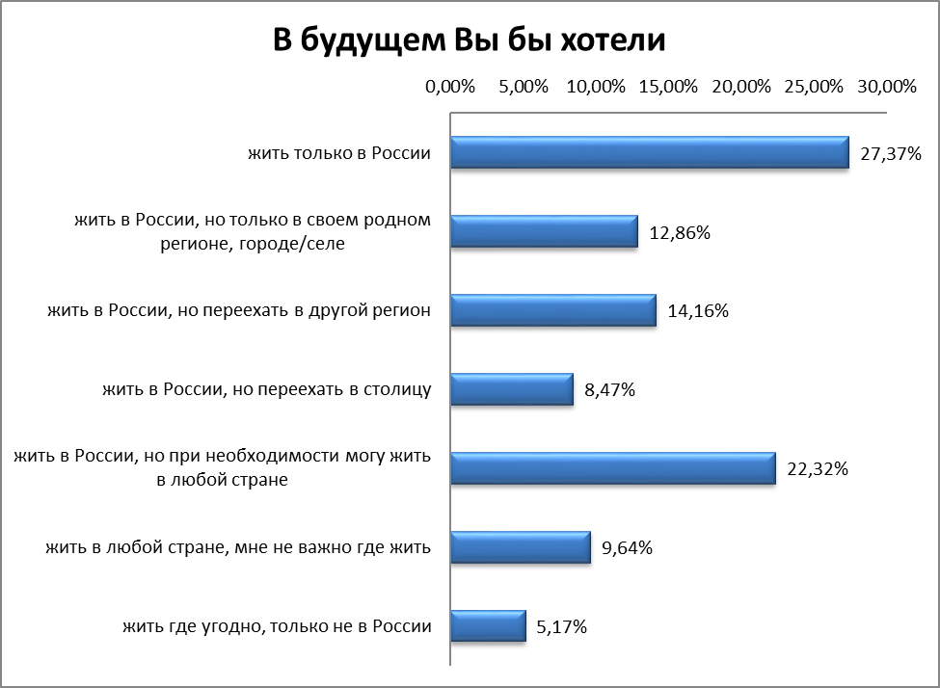
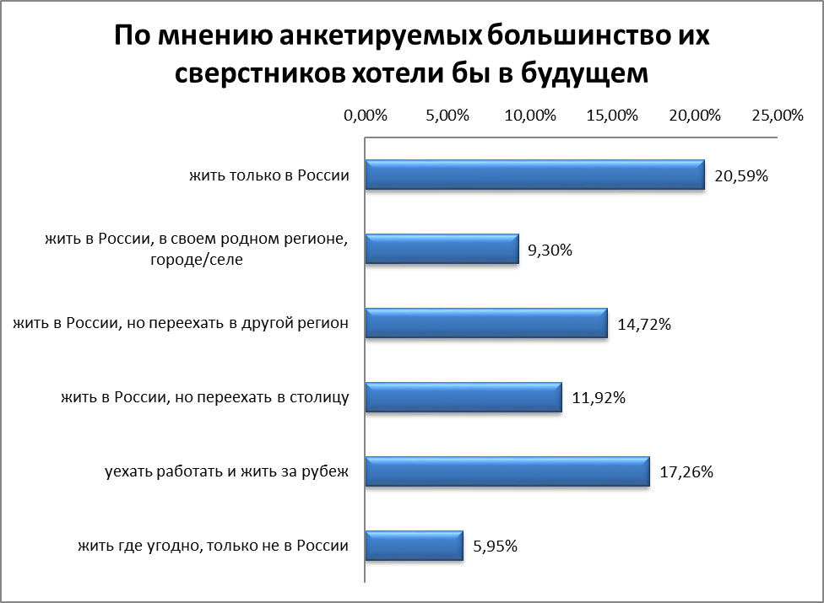

Когда Вас называют россиянином, Вы…
Субъект РФ | воспринимаете это с гордостью | относитесь к этому нейтрально | иронизируете | стыдитесь
Алтайский край | 66,16% | 29,51% | 3,28% | 1,04%
Амурская область | 54,77% | 40,54% | 3,69% | 1,01%
Архангельская область | 46,73% | 48,65% | 3,83% | 0,79%
Астраханская область | 57,48% | 37,82% | 3,75% | 0,95%
Белгородская область | 50,00% | 42,31% | 7,69% | 0,00%
Брянская область | 55,41% | 39,19% | 4,15% | 1,25%
Владимирская область | 47,82% | 45,41% | 4,82% | 1,94%
Волгоградская область | 41,95% | 54,35% | 3,17% | 0,53%
Вологодская область | 50,10% | 44,07% | 5,26% | 0,57%
Воронежская область | 61,96% | 34,23% | 2,96% | 0,84%
Еврейская автономная область | 57,75% | 33,95% | 4,98% | 3,32%
Забайкальский край | 64,33% | 31,69% | 3,23% | 0,76%
Ивановская область | 54,85% | 40,10% | 4,15% | 0,90%
Иркутская область | 59,13% | 36,65% | 3,29% | 0,92%
Кабардино-Балкарская Республика | 39,29% | 42,86% | 14,29% | 3,57%
Калининградская область | 47,06% | 47,06% | 4,64% | 1,25%
Калужская область | 62,64% | 32,33% | 3,88% | 1,16%
Камчатский край | 47,72% | 48,13% | 3,34% | 0,82%
Карачаево-Черкесская Республика | 41,67% | 33,33% | 11,11% | 13,89%
Кемеровская область | 56,43% | 38,42% | 4,22% | 0,93%
Кировская область | 50,00% | 47,37% | 2,63% | 0,00%
Костромская область | 50,95% | 44,08% | 4,12% | 0,85%
Краснодарский край | 56,22% | 38,15% | 5,22% | 0,40%
Красноярский край | 55,63% | 39,86% | 3,55% | 0,97%
Курганская область | 53,13% | 40,63% | 6,25% | 0,00%
Курская область | 70,44% | 26,92% | 2,07% | 0,57%
Ленинградская область | 35,76% | 56,45% | 6,21% | 1,58%
Липецкая область | 40,00% | 50,00% | 10,00% | 0,00%
Магаданская область | 33,33% | 42,86% | 9,52% | 14,29%
Москва | 35,44% | 52,60% | 9,74% | 2,23%
Московская область | 37,40% | 51,85% | 8,75% | 2,01%
Мурманская область | 48,39% | 44,89% | 4,87% | 1,85%
Ненецкий автономный округ | 51,82% | 43,59% | 3,25% | 1,34%
Нижегородская область | 52,44% | 41,98% | 4,45% | 1,14%
Новгородская область | 54,18% | 41,49% | 3,58% | 0,76%
Новосибирская область | 56,89% | 38,28% | 3,88% | 0,94%
Омская область | 34,37% | 57,10% | 6,63% | 1,89%
Оренбургская область | 63,28% | 32,81% | 3,20% | 0,71%
Орловская область | 58,81% | 36,80% | 3,67% | 0,72%
Пензенская область | 55,08% | 41,38% | 2,93% | 0,61%
Пермский край | 53,47% | 41,95% | 3,80% | 0,78%
Приморский край | 54,11% | 41,50% | 3,59% | 0,80%
Псковская область | 47,51% | 47,32% | 4,23% | 0,94%
Республика Адыгея | 40,97% | 46,00% | 8,57% | 4,47%
Республика Алтай | 64,15% | 31,71% | 2,99% | 1,16%
Республика Башкортостан | 47,69% | 37,95% | 10,26% | 4,10%
Республика Бурятия | 45,64% | 45,82% | 3,82% | 4,73%
Республика Дагестан | 37,84% | 34,75% | 11,58% | 15,83%
Республика Ингушетия | 63,39% | 30,80% | 4,02% | 1,79%
Республика Калмыкия | 52,47% | 39,51% | 4,32% | 3,70%
Республика Карелия | 35,07% | 55,60% | 7,09% | 2,24%
Республика Коми | 49,72% | 45,08% | 4,27% | 0,93%
Республика Крым | 38,26% | 33,04% | 15,65% | 13,04%
Республика Марий Эл | 40,25% | 49,69% | 6,29% | 3,77%
Республика Мордовия | 42,55% | 38,30% | 14,89% | 4,26%
Республика Саха (Якутия) | 29,72% | 66,03% | 3,50% | 0,74%
Республика Северная Осетия – Алания | 45,71% | 40,00% | 11,43% | 2,86%
Республика Татарстан | 57,39% | 38,41% | 3,27% | 0,93%
Республика Тыва | 56,36% | 36,36% | 3,64% | 3,64%
Республика Хакасия | 51,57% | 43,97% | 3,93% | 0,53%
Ростовская область | 40,91% | 54,55% | 4,55% | 0,00%
Рязанская область | 42,86% | 42,86% | 7,14% | 7,14%
Самарская область | 35,58% | 56,78% | 6,84% | 0,80%
Санкт-Петербург | 38,98% | 52,71% | 6,80% | 1,52%
Саратовская область | 67,79% | 29,36% | 2,15% | 0,70%
Сахалинская область | 28,57% | 50,00% | 21,43% | 0,00%
Свердловская область | 47,97% | 47,15% | 4,25% | 0,63%
Севастополь | 27,78% | 38,89% | 16,67% | 16,67%
Смоленская область | 53,01% | 42,53% | 3,57% | 0,89%
Ставропольский край | 47,50% | 42,50% | 8,75% | 1,25%
Тамбовская область | 60,17% | 35,23% | 3,73% | 0,86%
Тверская область | 33,61% | 59,04% | 6,74% | 0,61%
Томская область | 50,00% | 45,00% | 3,33% | 1,67%
Тульская область | 40,91% | 59,09% | 0,00% | 0,00%
Тюменская область | 52,12% | 43,17% | 4,14% | 0,57%
Удмуртская Республика | 53,78% | 43,56% | 1,84% | 0,82%
Ульяновская область | 72,00% | 28,00% | 0,00% | 0,00%
Хабаровский край | 33,06% | 59,27% | 6,51% | 1,17%
Ханты-Мансийский автономный округ – Югра | 55,23% | 40,32% | 3,57% | 0,89%
Челябинская область | 47,81% | 46,89% | 4,41% | 0,89%
Чеченская Республика | 34,15% | 52,85% | 8,13% | 4,88%
Чувашская Республика | 60,78% | 35,98% | 2,65% | 0,58%
Чукотский автономный округ | 60,75% | 35,96% | 2,47% | 0,82%
Ямало-Ненецкий автономный округ | 52,41% | 42,49% | 4,45% | 0,65%
Ярославская область | 48,78% | 46,00% | 4,63% | 0,59%
Итого | 53,58% | 41,43% | 4,00% | 0,99%

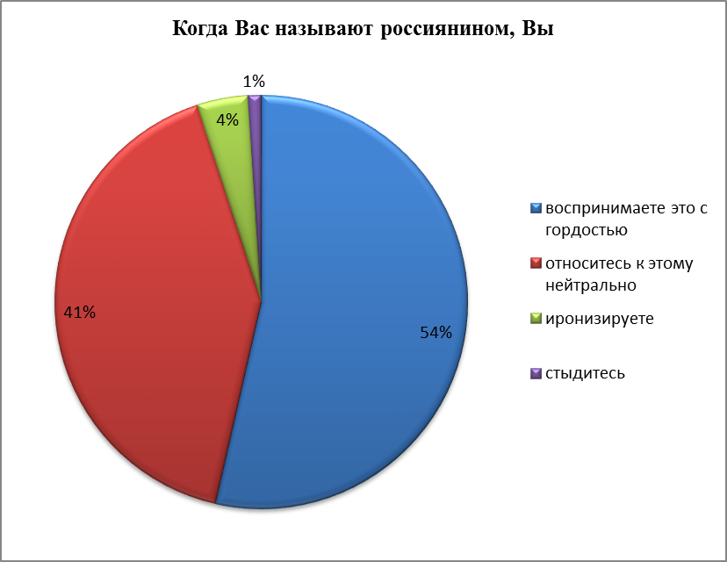
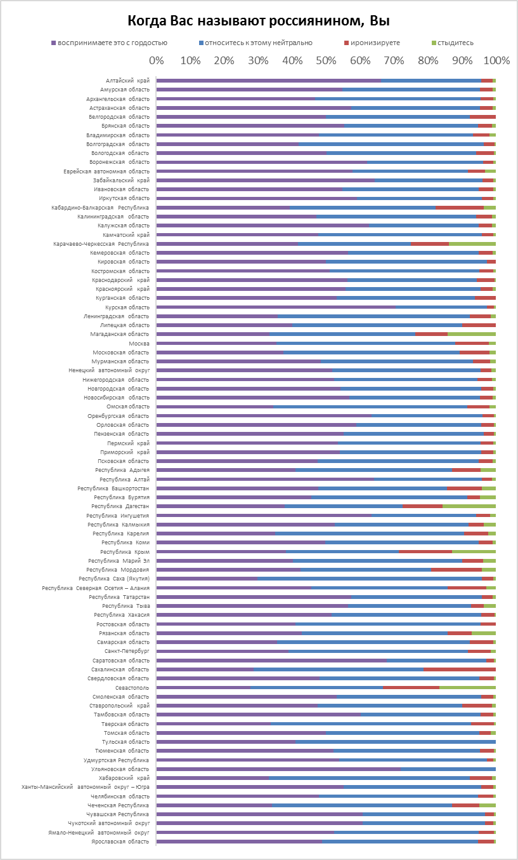
Нравится ли Вам Ваш город/село?
Субъект РФ | да | нет | затрудняюсь ответить
Алтайский край | 77,11% | 13,40% | 9,49%
Амурская область | 64,88% | 20,71% | 14,41%
Архангельская область | 62,97% | 20,88% | 16,14%
Астраханская область | 64,82% | 21,58% | 13,60%
Белгородская область | 76,92% | 7,69% | 15,38%
Брянская область | 71,52% | 16,70% | 11,78%
Владимирская область | 71,31% | 18,12% | 10,58%
Волгоградская область | 61,48% | 20,58% | 17,94%
Вологодская область | 72,56% | 12,43% | 15,01%
Воронежская область | 78,29% | 12,30% | 9,41%
Еврейская автономная область | 57,75% | 29,52% | 12,73%
Забайкальский край | 62,92% | 23,57% | 13,51%
Ивановская область | 65,40% | 19,52% | 15,09%
Иркутская область | 69,75% | 17,96% | 12,29%
Кабардино-Балкарская Республика | 57,14% | 32,14% | 10,71%
Калининградская область | 79,30% | 10,76% | 9,94%
Калужская область | 73,92% | 13,59% | 12,49%
Камчатский край | 59,50% | 24,51% | 16,00%
Карачаево-Черкесская Республика | 47,22% | 36,11% | 16,67%
Кемеровская область | 73,48% | 15,08% | 11,43%
Кировская область | 76,32% | 13,16% | 10,53%
Костромская область | 69,87% | 17,12% | 13,00%
Краснодарский край | 67,87% | 19,68% | 12,45%
Красноярский край | 70,04% | 18,45% | 11,50%
Курганская область | 75,00% | 9,38% | 15,63%
Курская область | 77,67% | 12,22% | 10,11%
Ленинградская область | 86,34% | 5,99% | 7,68%
Липецкая область | 80,00% | 15,00% | 5,00%
Магаданская область | 61,90% | 28,57% | 9,52%
Москва | 76,72% | 13,08% | 10,20%
Московская область | 75,12% | 13,00% | 11,88%
Мурманская область | 66,99% | 17,43% | 15,58%
Ненецкий автономный округ | 69,22% | 16,63% | 14,15%
Нижегородская область | 76,83% | 12,16% | 11,01%
Новгородская область | 73,15% | 14,58% | 12,27%
Новосибирская область | 74,83% | 13,86% | 11,31%
Омская область | 49,39% | 33,29% | 17,32%
Оренбургская область | 71,17% | 17,19% | 11,64%
Орловская область | 71,39% | 16,03% | 12,58%
Пензенская область | 75,21% | 13,12% | 11,67%
Пермский край | 67,87% | 18,68% | 13,45%
Приморский край | 59,40% | 25,28% | 15,32%
Псковская область | 69,97% | 16,56% | 13,47%
Республика Адыгея | 70,76% | 18,25% | 10,99%
Республика Алтай | 79,21% | 12,32% | 8,48%
Республика Башкортостан | 67,18% | 19,49% | 13,33%
Республика Бурятия | 59,64% | 26,91% | 13,45%
Республика Дагестан | 63,32% | 27,80% | 8,88%
Республика Ингушетия | 80,36% | 12,50% | 7,14%
Республика Калмыкия | 75,31% | 13,58% | 11,11%
Республика Карелия | 68,66% | 18,47% | 12,87%
Республика Коми | 62,00% | 21,77% | 16,23%
Республика Крым | 64,35% | 23,48% | 12,17%
Республика Марий Эл | 64,15% | 17,61% | 18,24%
Республика Мордовия | 57,45% | 21,28% | 21,28%
Республика Саха (Якутия) | 73,22% | 11,40% | 15,38%
Республика Северная Осетия – Алания | 82,86% | 5,71% | 11,43%
Республика Татарстан | 78,56% | 11,80% | 9,64%
Республика Тыва | 63,64% | 27,27% | 9,09%
Республика Хакасия | 72,67% | 15,50% | 11,83%
Ростовская область | 81,82% | 4,55% | 13,64%
Рязанская область | 78,57% | 7,14% | 14,29%
Самарская область | 58,15% | 21,32% | 20,52%
Санкт-Петербург | 90,33% | 4,51% | 5,17%
Саратовская область | 75,79% | 13,24% | 10,98%
Сахалинская область | 28,57% | 57,14% | 14,29%
Свердловская область | 64,17% | 21,53% | 14,31%
Севастополь | 50,00% | 33,33% | 16,67%
Смоленская область | 70,84% | 14,49% | 14,67%
Ставропольский край | 80,00% | 15,00% | 5,00%
Тамбовская область | 73,55% | 14,15% | 12,31%
Тверская область | 67,26% | 17,06% | 15,68%
Томская область | 70,00% | 16,67% | 13,33%
Тульская область | 77,27% | 13,64% | 9,09%
Тюменская область | 84,41% | 7,93% | 7,66%
Удмуртская Республика | 78,94% | 10,43% | 10,63%
Ульяновская область | 80,00% | 8,00% | 12,00%
Хабаровский край | 53,76% | 29,88% | 16,36%
Ханты-Мансийский автономный округ – Югра | 73,01% | 15,88% | 11,12%
Челябинская область | 63,30% | 20,66% | 16,04%
Чеченская Республика | 77,24% | 14,63% | 8,13%
Чувашская Республика | 76,57% | 13,25% | 10,18%
Чукотский автономный округ | 74,03% | 14,45% | 11,52%
Ямало-Ненецкий автономный округ | 66,85% | 19,82% | 13,33%
Ярославская область | 77,55% | 11,46% | 10,99%
Итого | 72,51% | 15,61% | 11,88%

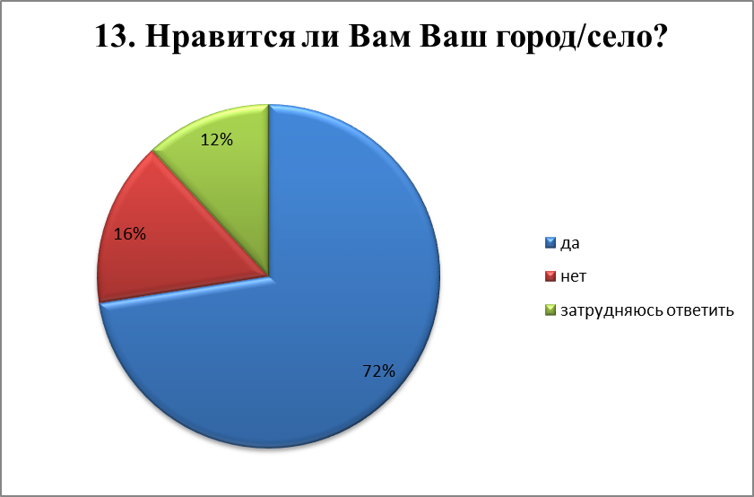
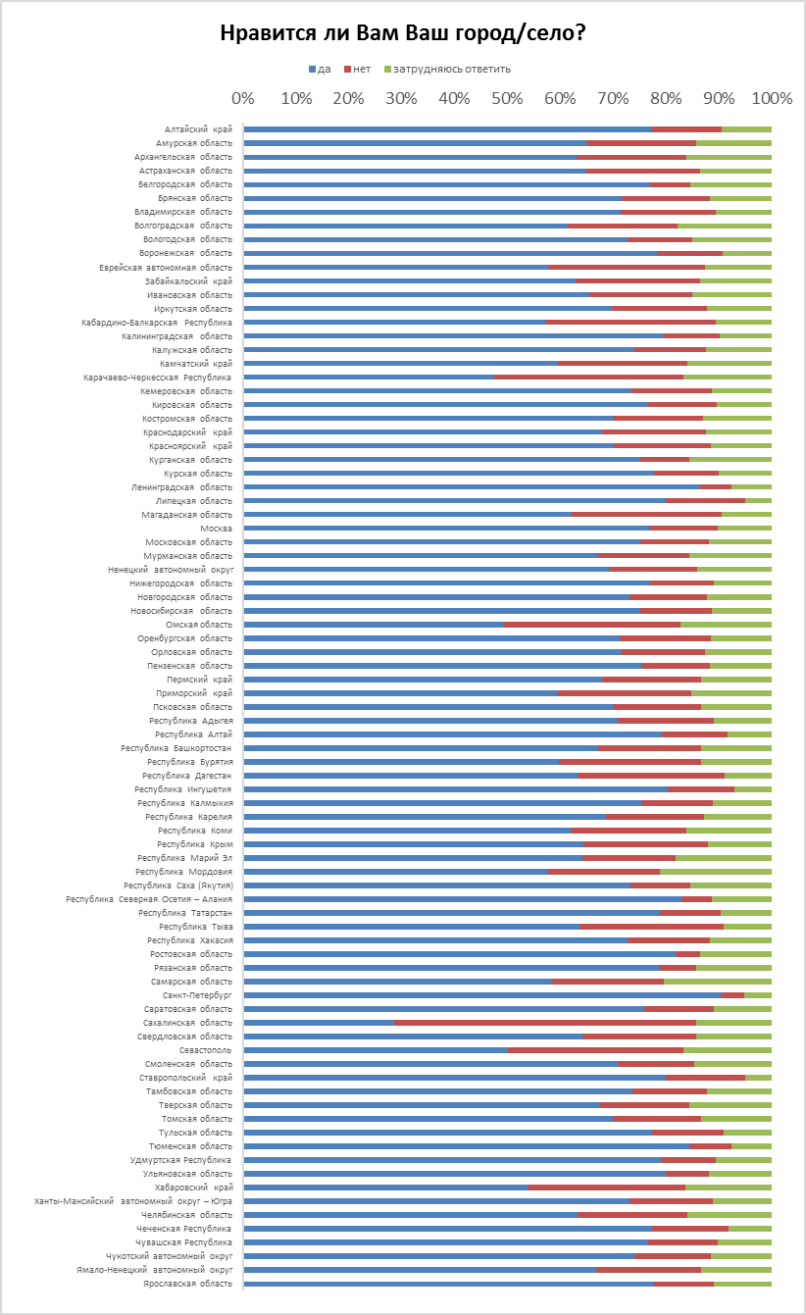
Знаете ли Вы, когда (в каком веке, году) возникло поселение, в котором Вы живете?
Субъект РФ | да | нет | затрудняюсь ответить
Алтайский край | 75,44% | 13,71% | 10,84%
Амурская область | 65,91% | 21,34% | 12,74%
Архангельская область | 69,37% | 18,35% | 12,27%
Астраханская область | 71,71% | 17,81% | 10,47%
Белгородская область | 65,38% | 26,92% | 7,69%
Брянская область | 71,34% | 16,15% | 12,51%
Владимирская область | 62,29% | 20,14% | 17,57%
Волгоградская область | 71,50% | 15,57% | 12,93%
Вологодская область | 82,22% | 9,85% | 7,93%
Воронежская область | 72,09% | 15,46% | 12,45%
Еврейская автономная область | 67,71% | 16,05% | 16,24%
Забайкальский край | 63,64% | 21,90% | 14,46%
Ивановская область | 72,85% | 15,09% | 12,06%
Иркутская область | 72,46% | 16,69% | 10,85%
Кабардино-Балкарская Республика | 64,29% | 21,43% | 14,29%
Калининградская область | 68,66% | 17,41% | 13,94%
Калужская область | 75,13% | 14,23% | 10,64%
Камчатский край | 70,05% | 16,81% | 13,14%
Карачаево-Черкесская Республика | 47,22% | 27,78% | 25,00%
Кемеровская область | 74,10% | 15,68% | 10,22%
Кировская область | 71,05% | 18,42% | 10,53%
Костромская область | 71,46% | 15,33% | 13,21%
Краснодарский край | 69,88% | 19,68% | 10,44%
Красноярский край | 69,95% | 18,28% | 11,76%
Курганская область | 62,50% | 18,75% | 18,75%
Курская область | 70,93% | 15,27% | 13,80%
Ленинградская область | 76,97% | 13,01% | 10,02%
Липецкая область | 60,00% | 20,00% | 20,00%
Магаданская область | 52,38% | 28,57% | 19,05%
Москва | 75,88% | 14,29% | 9,83%
Московская область | 73,84% | 16,45% | 9,71%
Мурманская область | 72,35% | 16,26% | 11,39%
Ненецкий автономный округ | 72,28% | 16,63% | 11,09%
Нижегородская область | 71,97% | 16,04% | 11,99%
Новгородская область | 71,68% | 16,52% | 11,80%
Новосибирская область | 68,68% | 18,91% | 12,41%
Омская область | 79,57% | 13,26% | 7,17%
Оренбургская область | 78,12% | 13,16% | 8,72%
Орловская область | 74,41% | 14,67% | 10,92%
Пензенская область | 77,44% | 13,42% | 9,14%
Пермский край | 62,15% | 22,85% | 15,00%
Приморский край | 67,48% | 19,68% | 12,84%
Псковская область | 71,51% | 16,86% | 11,63%
Республика Адыгея | 66,85% | 20,11% | 13,04%
Республика Алтай | 71,46% | 15,49% | 13,05%
Республика Башкортостан | 60,51% | 24,10% | 15,38%
Республика Бурятия | 62,73% | 25,45% | 11,82%
Республика Дагестан | 60,23% | 27,80% | 11,97%
Республика Ингушетия | 74,11% | 16,52% | 9,38%
Республика Калмыкия | 71,60% | 17,28% | 11,11%
Республика Карелия | 66,98% | 19,40% | 13,62%
Республика Коми | 69,58% | 17,23% | 13,19%
Республика Крым | 61,74% | 26,96% | 11,30%
Республика Марий Эл | 72,33% | 18,24% | 9,43%
Республика Мордовия | 63,83% | 19,15% | 17,02%
Республика Саха (Якутия) | 71,21% | 15,98% | 12,81%
Республика Северная Осетия – Алания | 71,43% | 20,00% | 8,57%
Республика Татарстан | 67,87% | 18,63% | 13,49%
Республика Тыва | 58,18% | 23,64% | 18,18%
Республика Хакасия | 61,90% | 24,24% | 13,86%
Ростовская область | 81,82% | 13,64% | 4,55%
Рязанская область | 71,43% | 14,29% | 14,29%
Самарская область | 71,15% | 18,13% | 10,72%
Санкт-Петербург | 80,87% | 10,27% | 8,87%
Саратовская область | 76,59% | 12,10% | 11,32%
Сахалинская область | 50,00% | 50,00% | 0,00%
Свердловская область | 67,51% | 19,82% | 12,67%
Севастополь | 77,78% | 16,67% | 5,56%
Смоленская область | 73,65% | 13,91% | 12,44%
Ставропольский край | 82,50% | 10,00% | 7,50%
Тамбовская область | 76,05% | 13,80% | 10,15%
Тверская область | 69,92% | 17,31% | 12,77%
Томская область | 66,67% | 18,33% | 15,00%
Тульская область | 77,27% | 13,64% | 9,09%
Тюменская область | 73,87% | 15,36% | 10,77%
Удмуртская Республика | 60,53% | 24,13% | 15,34%
Ульяновская область | 56,00% | 16,00% | 28,00%
Хабаровский край | 74,12% | 16,86% | 9,02%
Ханты-Мансийский автономный округ – Югра | 73,42% | 15,92% | 10,65%
Челябинская область | 69,95% | 18,77% | 11,28%
Чеченская Республика | 61,79% | 23,58% | 14,63%
Чувашская Республика | 69,20% | 17,49% | 13,31%
Чукотский автономный округ | 63,57% | 19,15% | 17,27%
Ямало-Ненецкий автономный округ | 75,61% | 15,67% | 8,73%
Ярославская область | 77,72% | 12,93% | 9,35%
Итого | 71,43% | 16,78% | 11,79%

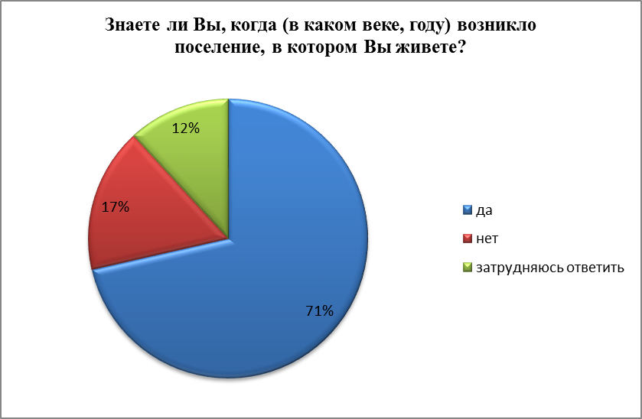
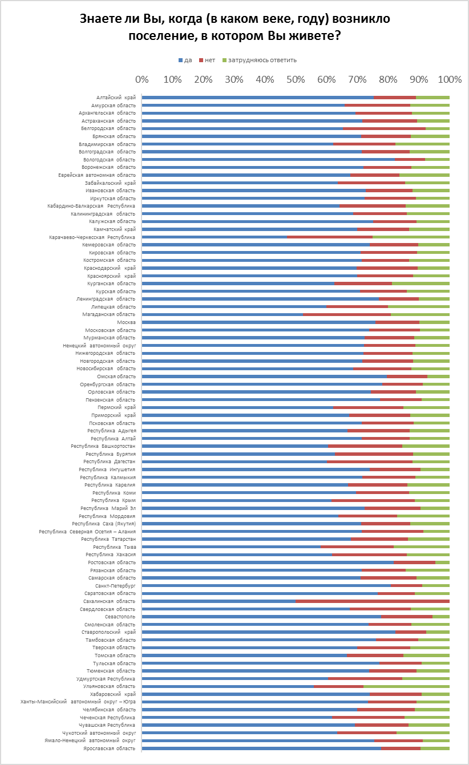
Знаете ли Вы историю названия улицы, на которой живете?
Субъект РФ | да | нет | затрудняюсь ответить
Алтайский край | 65,33% | 23,46% | 11,21%
Амурская область | 49,31% | 40,56% | 10,13%
Архангельская область | 51,33% | 38,07% | 10,60%
Астраханская область | 55,19% | 35,47% | 9,34%
Белгородская область | 53,85% | 42,31% | 3,85%
Брянская область | 53,76% | 34,42% | 11,82%
Владимирская область | 50,31% | 37,25% | 12,44%
Волгоградская область | 58,05% | 34,83% | 7,12%
Вологодская область | 55,45% | 34,13% | 10,42%
Воронежская область | 60,87% | 28,72% | 10,41%
Еврейская автономная область | 55,90% | 32,29% | 11,81%
Забайкальский край | 54,04% | 34,80% | 11,16%
Ивановская область | 54,29% | 34,89% | 10,82%
Иркутская область | 55,73% | 34,39% | 9,88%
Кабардино-Балкарская Республика | 60,71% | 25,00% | 14,29%
Калининградская область | 56,15% | 33,27% | 10,58%
Калужская область | 61,48% | 28,22% | 10,29%
Камчатский край | 55,14% | 36,69% | 8,17%
Карачаево-Черкесская Республика | 44,44% | 38,89% | 16,67%
Кемеровская область | 60,20% | 30,53% | 9,27%
Кировская область | 47,37% | 39,47% | 13,16%
Костромская область | 53,38% | 33,19% | 13,42%
Краснодарский край | 52,21% | 38,15% | 9,64%
Красноярский край | 54,54% | 36,23% | 9,23%
Курганская область | 53,13% | 28,13% | 18,75%
Курская область | 65,41% | 23,14% | 11,45%
Ленинградская область | 49,97% | 38,21% | 11,81%
Липецкая область | 75,00% | 15,00% | 10,00%
Магаданская область | 52,38% | 33,33% | 14,29%
Москва | 53,90% | 37,85% | 8,26%
Московская область | 54,82% | 35,15% | 10,03%
Мурманская область | 65,63% | 23,95% | 10,42%
Ненецкий автономный округ | 55,83% | 33,84% | 10,33%
Нижегородская область | 53,98% | 35,48% | 10,55%
Новгородская область | 57,62% | 31,53% | 10,85%
Новосибирская область | 53,21% | 36,52% | 10,26%
Омская область | 44,65% | 46,41% | 8,93%
Оренбургская область | 59,46% | 31,15% | 9,39%
Орловская область | 57,01% | 33,05% | 9,94%
Пензенская область | 58,41% | 33,12% | 8,47%
Пермский край | 48,26% | 40,72% | 11,01%
Приморский край | 53,37% | 36,98% | 9,65%
Псковская область | 51,49% | 38,46% | 10,05%
Республика Адыгея | 50,65% | 37,99% | 11,36%
Республика Алтай | 59,82% | 31,95% | 8,23%
Республика Башкортостан | 60,00% | 31,28% | 8,72%
Республика Бурятия | 54,18% | 35,45% | 10,36%
Республика Дагестан | 53,28% | 35,52% | 11,20%
Республика Ингушетия | 73,21% | 19,20% | 7,59%
Республика Калмыкия | 62,35% | 31,48% | 6,17%
Республика Карелия | 48,88% | 41,23% | 9,89%
Республика Коми | 51,41% | 36,77% | 11,82%
Республика Крым | 63,48% | 27,83% | 8,70%
Республика Марий Эл | 61,64% | 28,30% | 10,06%
Республика Мордовия | 42,55% | 38,30% | 19,15%
Республика Саха (Якутия) | 54,41% | 35,20% | 10,39%
Республика Северная Осетия – Алания | 65,71% | 22,86% | 11,43%
Республика Татарстан | 59,63% | 30,51% | 9,87%
Республика Тыва | 60,00% | 30,91% | 9,09%
Республика Хакасия | 52,85% | 37,97% | 9,18%
Ростовская область | 63,64% | 27,27% | 9,09%
Рязанская область | 42,86% | 50,00% | 7,14%
Самарская область | 52,79% | 36,60% | 10,60%
Санкт-Петербург | 55,56% | 33,01% | 11,43%
Саратовская область | 61,28% | 26,16% | 12,56%
Сахалинская область | 57,14% | 35,71% | 7,14%
Свердловская область | 50,97% | 39,15% | 9,87%
Севастополь | 38,89% | 50,00% | 11,11%
Смоленская область | 55,33% | 33,44% | 11,23%
Ставропольский край | 46,25% | 41,25% | 12,50%
Тамбовская область | 58,77% | 29,49% | 11,74%
Тверская область | 48,52% | 41,88% | 9,60%
Томская область | 45,00% | 36,67% | 18,33%
Тульская область | 54,55% | 40,91% | 4,55%
Тюменская область | 50,53% | 39,55% | 9,92%
Удмуртская Республика | 56,44% | 35,38% | 8,18%
Ульяновская область | 52,00% | 36,00% | 12,00%
Хабаровский край | 41,74% | 46,41% | 11,85%
Ханты-Мансийский автономный округ – Югра | 50,90% | 38,51% | 10,59%
Челябинская область | 53,91% | 35,93% | 10,16%
Чеченская Республика | 55,28% | 38,21% | 6,50%
Чувашская Республика | 57,89% | 31,78% | 10,32%
Чукотский автономный округ | 52,64% | 31,37% | 15,98%
Ямало-Ненецкий автономный округ | 50,60% | 40,46% | 8,94%
Ярославская область | 54,84% | 34,54% | 10,61%
Итого | 54,97% | 34,66% | 10,37%

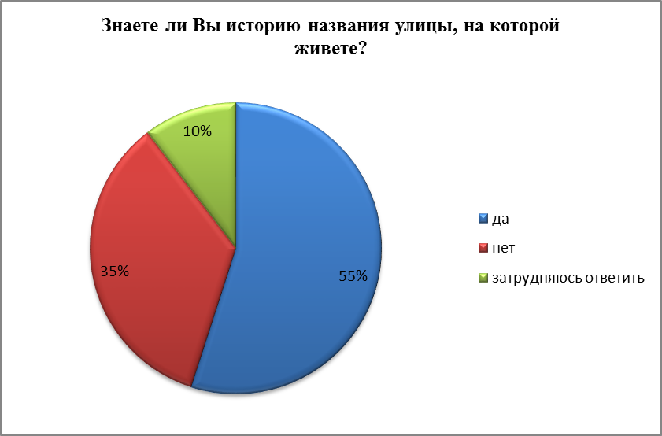
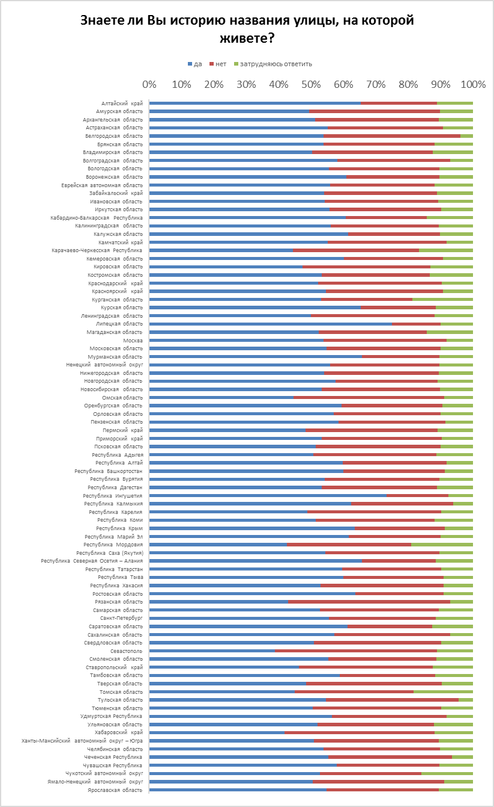
На Ваш взгляд, быть патриотом это –
Субъект РФ | любить место, где ты родился, свою «Малую Родину» | любить свою страну | уважать историю, традиции и культуру своей страны | уважать флаг, герб и гимн России, государственные праздники | участвовать в общественно-значимых событиях страны | отдать долг Родине, отслужив в армии | ставить интересы своей страны выше личных интересов | Другое
Алтайский край | 27,95% | 28,31% | 28,10% | 4,48% | 2,40% | 3,39% | 3,96% | 1,41%
Амурская область | 22,90% | 27,51% | 34,77% | 3,80% | 1,86% | 2,72% | 3,42% | 3,01%
Архангельская область | 18,66% | 25,17% | 39,92% | 3,25% | 1,62% | 2,52% | 4,37% | 4,49%
Астраханская область | 25,59% | 25,94% | 33,33% | 3,89% | 1,78% | 2,73% | 3,77% | 2,97%
Белгородская область | 23,08% | 23,08% | 23,08% | 7,69% | 0,00% | 7,69% | 7,69% | 7,69%
Брянская область | 28,94% | 22,59% | 35,48% | 3,38% | 1,40% | 3,01% | 2,75% | 2,46%
Владимирская область | 26,52% | 25,35% | 32,66% | 5,13% | 1,48% | 2,64% | 2,57% | 3,65%
Волгоградская область | 21,11% | 20,05% | 47,49% | 2,11% | 1,32% | 1,58% | 3,69% | 2,64%
Вологодская область | 24,09% | 20,65% | 42,73% | 2,87% | 1,34% | 1,53% | 3,15% | 3,63%
Воронежская область | 25,98% | 27,46% | 31,81% | 3,92% | 1,90% | 2,58% | 3,75% | 2,59%
Еврейская автономная область | 33,95% | 21,77% | 23,99% | 4,80% | 2,03% | 4,80% | 4,06% | 4,61%
Забайкальский край | 26,76% | 27,59% | 31,57% | 3,61% | 1,52% | 2,81% | 3,26% | 2,88%
Ивановская область | 22,83% | 25,41% | 35,61% | 4,43% | 2,36% | 1,96% | 4,37% | 3,03%
Иркутская область | 25,67% | 27,79% | 31,70% | 4,13% | 1,80% | 2,34% | 3,17% | 3,41%
Кабардино-Балкарская Республика | 35,71% | 10,71% | 32,14% | 3,57% | 7,14% | 7,14% | 0,00% | 3,57%
Калининградская область | 18,08% | 21,73% | 41,67% | 4,49% | 1,95% | 2,25% | 4,64% | 5,19%
Калужская область | 21,34% | 25,74% | 38,23% | 3,64% | 1,62% | 1,97% | 4,05% | 3,41%
Камчатский край | 16,34% | 24,17% | 42,48% | 3,68% | 1,16% | 2,11% | 5,72% | 4,36%
Карачаево-Черкесская Республика | 19,44% | 27,78% | 16,67% | 5,56% | 2,78% | 5,56% | 5,56% | 16,67%
Кемеровская область | 24,59% | 24,48% | 35,38% | 3,67% | 2,50% | 1,91% | 4,48% | 2,99%
Кировская область | 28,95% | 31,58% | 31,58% | 0,00% | 2,63% | 0,00% | 5,26% | 0,00%
Костромская область | 21,88% | 25,79% | 35,20% | 3,38% | 2,96% | 2,64% | 4,65% | 3,49%
Краснодарский край | 22,49% | 29,32% | 26,10% | 6,02% | 1,20% | 4,82% | 3,61% | 6,43%
Красноярский край | 24,39% | 25,89% | 33,08% | 4,78% | 1,83% | 3,04% | 3,88% | 3,12%
Курганская область | 31,25% | 15,63% | 28,13% | 0,00% | 9,38% | 6,25% | 3,13% | 6,25%
Курская область | 25,01% | 25,46% | 36,05% | 3,37% | 1,75% | 2,27% | 4,10% | 1,99%
Ленинградская область | 17,15% | 21,72% | 45,45% | 1,96% | 1,91% | 1,74% | 5,12% | 4,95%
Липецкая область | 25,00% | 15,00% | 45,00% | 5,00% | 0,00% | 5,00% | 0,00% | 5,00%
Магаданская область | 28,57% | 19,05% | 9,52% | 9,52% | 0,00% | 4,76% | 0,00% | 28,57%
Москва | 16,33% | 22,45% | 39,89% | 2,60% | 2,78% | 1,95% | 5,01% | 9,00%
Московская область | 20,39% | 19,66% | 41,09% | 3,61% | 3,05% | 0,80% | 4,98% | 6,42%
Мурманская область | 20,76% | 24,85% | 36,16% | 4,00% | 1,85% | 2,44% | 5,56% | 4,39%
Ненецкий автономный округ | 28,49% | 24,09% | 32,89% | 3,63% | 1,72% | 3,82% | 2,87% | 2,49%
Нижегородская область | 23,14% | 24,32% | 36,90% | 4,39% | 1,81% | 1,84% | 4,27% | 3,32%
Новгородская область | 24,17% | 27,78% | 34,38% | 3,95% | 1,35% | 2,43% | 3,11% | 2,84%
Новосибирская область | 26,78% | 23,23% | 34,06% | 4,11% | 1,79% | 2,77% | 3,67% | 3,59%
Омская область | 19,76% | 18,13% | 45,87% | 3,11% | 2,44% | 1,35% | 4,06% | 5,28%
Оренбургская область | 29,09% | 22,62% | 33,36% | 4,01% | 2,23% | 2,84% | 3,25% | 2,61%
Орловская область | 20,43% | 23,92% | 41,49% | 2,99% | 1,88% | 2,05% | 3,28% | 3,97%
Пензенская область | 23,44% | 25,46% | 37,47% | 2,97% | 1,62% | 2,19% | 4,18% | 2,66%
Пермский край | 24,21% | 24,00% | 37,29% | 4,03% | 1,49% | 2,65% | 3,03% | 3,30%
Приморский край | 21,69% | 27,39% | 35,40% | 3,96% | 1,58% | 3,59% | 3,42% | 2,98%
Псковская область | 20,29% | 23,33% | 40,38% | 4,18% | 1,86% | 2,34% | 3,80% | 3,83%
Республика Адыгея | 22,35% | 23,28% | 35,01% | 3,91% | 1,86% | 1,30% | 4,84% | 7,45%
Республика Алтай | 28,68% | 29,16% | 27,58% | 4,03% | 1,10% | 2,99% | 2,62% | 3,84%
Республика Башкортостан | 29,23% | 16,41% | 27,18% | 6,67% | 3,08% | 2,05% | 4,62% | 10,77%
Республика Бурятия | 25,45% | 28,36% | 26,91% | 4,36% | 1,45% | 2,91% | 4,55% | 6,00%
Республика Дагестан | 28,96% | 16,22% | 21,24% | 4,25% | 2,32% | 4,25% | 6,18% | 16,60%
Республика Ингушетия | 31,70% | 33,93% | 17,41% | 4,91% | 2,68% | 2,23% | 2,68% | 4,46%
Республика Калмыкия | 44,44% | 20,99% | 21,60% | 2,47% | 1,23% | 1,85% | 2,47% | 4,94%
Республика Карелия | 20,90% | 25,19% | 39,74% | 2,43% | 2,05% | 2,99% | 3,17% | 3,54%
Республика Коми | 23,61% | 25,34% | 35,29% | 3,07% | 2,20% | 2,50% | 3,48% | 4,51%
Республика Крым | 25,22% | 10,43% | 18,26% | 9,57% | 1,74% | 6,09% | 11,30% | 17,39%
Республика Марий Эл | 18,24% | 21,38% | 48,43% | 2,52% | 0,63% | 0,63% | 3,77% | 4,40%
Республика Мордовия | 17,02% | 21,28% | 38,30% | 10,64% | 4,26% | 2,13% | 4,26% | 2,13%
Республика Саха (Якутия) | 23,13% | 18,18% | 48,04% | 3,20% | 1,08% | 0,52% | 3,39% | 2,46%
Республика Северная Осетия – Алания | 40,00% | 17,14% | 20,00% | 11,43% | 0,00% | 2,86% | 5,71% | 2,86%
Республика Татарстан | 26,66% | 25,05% | 33,66% | 3,73% | 1,39% | 2,98% | 3,32% | 3,21%
Республика Тыва | 30,91% | 29,09% | 23,64% | 3,64% | 1,82% | 1,82% | 7,27% | 1,82%
Республика Хакасия | 22,65% | 23,44% | 38,81% | 3,49% | 1,41% | 3,22% | 3,22% | 3,75%
Ростовская область | 13,64% | 36,36% | 27,27% | 13,64% | 0,00% | 0,00% | 4,55% | 4,55%
Рязанская область | 7,14% | 7,14% | 50,00% | 0,00% | 14,29% | 7,14% | 7,14% | 7,14%
Самарская область | 18,59% | 19,38% | 47,32% | 3,19% | 1,82% | 1,03% | 3,99% | 4,68%
Санкт-Петербург | 18,05% | 22,22% | 42,48% | 3,54% | 2,26% | 2,14% | 4,46% | 4,85%
Саратовская область | 25,37% | 32,85% | 28,25% | 3,31% | 2,15% | 2,83% | 3,67% | 1,56%
Сахалинская область | 21,43% | 21,43% | 28,57% | 7,14% | 7,14% | 0,00% | 7,14% | 7,14%
Свердловская область | 21,25% | 25,51% | 38,88% | 3,32% | 1,67% | 2,06% | 3,45% | 3,86%
Севастополь | 5,56% | 33,33% | 22,22% | 0,00% | 0,00% | 0,00% | 5,56% | 33,33%
Смоленская область | 19,08% | 27,37% | 41,19% | 1,92% | 1,78% | 1,65% | 3,92% | 3,08%
Ставропольский край | 12,50% | 25,00% | 51,25% | 2,50% | 1,25% | 1,25% | 3,75% | 2,50%
Тамбовская область | 26,90% | 27,75% | 30,83% | 3,65% | 2,01% | 2,12% | 4,24% | 2,49%
Тверская область | 15,48% | 20,24% | 51,66% | 1,79% | 1,64% | 0,87% | 3,78% | 4,55%
Томская область | 15,00% | 18,33% | 43,33% | 3,33% | 0,00% | 1,67% | 8,33% | 10,00%
Тульская область | 27,27% | 27,27% | 22,73% | 4,55% | 4,55% | 0,00% | 4,55% | 9,09%
Тюменская область | 22,40% | 24,05% | 40,42% | 2,97% | 1,71% | 1,46% | 3,23% | 3,77%
Удмуртская Республика | 25,77% | 18,20% | 43,76% | 3,07% | 2,04% | 1,23% | 3,68% | 2,25%
Ульяновская область | 20,00% | 24,00% | 44,00% | 12,00% | 0,00% | 0,00% | 0,00% | 0,00%
Хабаровский край | 19,53% | 20,37% | 41,07% | 2,67% | 3,17% | 1,17% | 7,51% | 4,51%
Ханты-Мансийский автономный округ – Югра | 23,95% | 25,84% | 34,56% | 3,95% | 2,02% | 2,38% | 3,53% | 3,78%
Челябинская область | 21,29% | 24,62% | 37,39% | 4,44% | 2,28% | 2,50% | 3,53% | 3,95%
Чеченская Республика | 20,33% | 20,33% | 32,52% | 4,88% | 0,00% | 1,63% | 11,38% | 8,94%
Чувашская Республика | 24,65% | 27,28% | 34,73% | 3,28% | 1,46% | 2,91% | 2,94% | 2,75%
Чукотский автономный округ | 22,44% | 29,26% | 27,50% | 5,76% | 2,12% | 5,64% | 4,11% | 3,17%
Ямало-Ненецкий автономный округ | 19,77% | 25,83% | 38,59% | 3,78% | 1,75% | 2,03% | 4,09% | 4,15%
Ярославская область | 19,33% | 22,96% | 41,58% | 4,00% | 2,06% | 2,19% | 3,24% | 4,63%
Итого | 23,50% | 25,15% | 36,03% | 3,80% | 1,83% | 2,42% | 3,75% | 3,52%

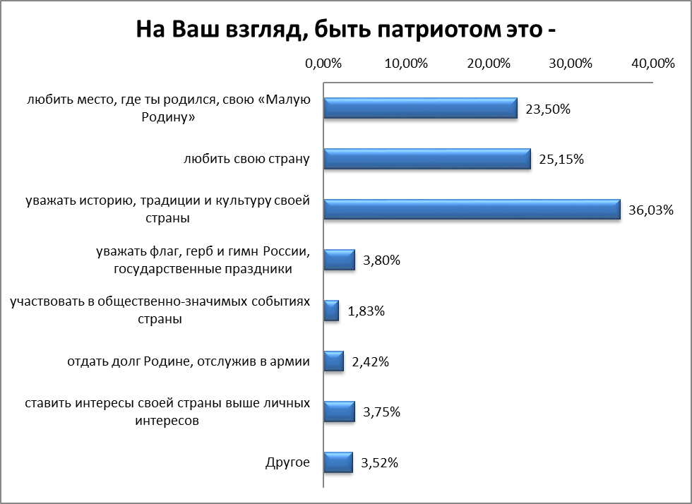
Считаете ли Вы себя патриотом?
Субъект РФ | да | нет
Алтайский край | 89,89% | 10,11%
Амурская область | 80,02% | 19,98%
Архангельская область | 78,35% | 21,65%
Астраханская область | 81,66% | 18,34%
Белгородская область | 65,38% | 34,62%
Брянская область | 82,24% | 17,76%
Владимирская область | 74,34% | 25,66%
Волгоградская область | 74,93% | 25,07%
Вологодская область | 81,93% | 18,07%
Воронежская область | 86,51% | 13,49%
Еврейская автономная область | 80,44% | 19,56%
Забайкальский край | 86,30% | 13,70%
Ивановская область | 79,42% | 20,58%
Иркутская область | 81,74% | 18,26%
Кабардино-Балкарская Республика | 71,43% | 28,57%
Калининградская область | 73,21% | 26,79%
Калужская область | 83,75% | 16,25%
Камчатский край | 79,51% | 20,49%
Карачаево-Черкесская Республика | 69,44% | 30,56%
Кемеровская область | 82,18% | 17,82%
Кировская область | 97,37% | 2,63%
Костромская область | 83,30% | 16,70%
Краснодарский край | 81,93% | 18,07%
Красноярский край | 79,32% | 20,68%
Курганская область | 68,75% | 31,25%
Курская область | 91,76% | 8,24%
Ленинградская область | 68,21% | 31,79%
Липецкая область | 80,00% | 20,00%
Магаданская область | 80,95% | 19,05%
Москва | 70,13% | 29,87%
Московская область | 74,08% | 25,92%
Мурманская область | 74,20% | 25,80%
Ненецкий автономный округ | 76,67% | 23,33%
Нижегородская область | 81,54% | 18,46%
Новгородская область | 81,76% | 18,24%
Новосибирская область | 81,47% | 18,53%
Омская область | 72,12% | 27,88%
Оренбургская область | 86,91% | 13,09%
Орловская область | 86,70% | 13,30%
Пензенская область | 85,70% | 14,30%
Пермский край | 78,86% | 21,14%
Приморский край | 81,43% | 18,57%
Псковская область | 76,68% | 23,32%
Республика Адыгея | 73,37% | 26,63%
Республика Алтай | 86,04% | 13,96%
Республика Башкортостан | 75,90% | 24,10%
Республика Бурятия | 76,00% | 24,00%
Республика Дагестан | 69,50% | 30,50%
Республика Ингушетия | 89,29% | 10,71%
Республика Калмыкия | 77,16% | 22,84%
Республика Карелия | 70,90% | 29,10%
Республика Коми | 78,47% | 21,53%
Республика Крым | 61,74% | 38,26%
Республика Марий Эл | 87,42% | 12,58%
Республика Мордовия | 76,60% | 23,40%
Республика Саха (Якутия) | 73,63% | 26,37%
Республика Северная Осетия – Алания | 77,14% | 22,86%
Республика Татарстан | 83,86% | 16,14%
Республика Тыва | 76,36% | 23,64%
Республика Хакасия | 79,82% | 20,18%
Ростовская область | 86,36% | 13,64%
Рязанская область | 50,00% | 50,00%
Самарская область | 77,88% | 22,12%
Санкт-Петербург | 68,56% | 31,44%
Саратовская область | 90,48% | 9,52%
Сахалинская область | 85,71% | 14,29%
Свердловская область | 79,11% | 20,89%
Севастополь | 38,89% | 61,11%
Смоленская область | 84,98% | 15,02%
Ставропольский край | 81,25% | 18,75%
Тамбовская область | 85,82% | 14,18%
Тверская область | 75,03% | 24,97%
Томская область | 73,33% | 26,67%
Тульская область | 81,82% | 18,18%
Тюменская область | 81,16% | 18,84%
Удмуртская Республика | 84,46% | 15,54%
Ульяновская область | 88,00% | 12,00%
Хабаровский край | 68,78% | 31,22%
Ханты-Мансийский автономный округ – Югра | 80,68% | 19,32%
Челябинская область | 77,67% | 22,33%
Чеченская Республика | 78,05% | 21,95%
Чувашская Республика | 85,63% | 14,37%
Чукотский автономный округ | 86,02% | 13,98%
Ямало-Ненецкий автономный округ | 79,26% | 20,74%
Ярославская область | 78,26% | 21,74%
Итого | 80,80% | 19,20%

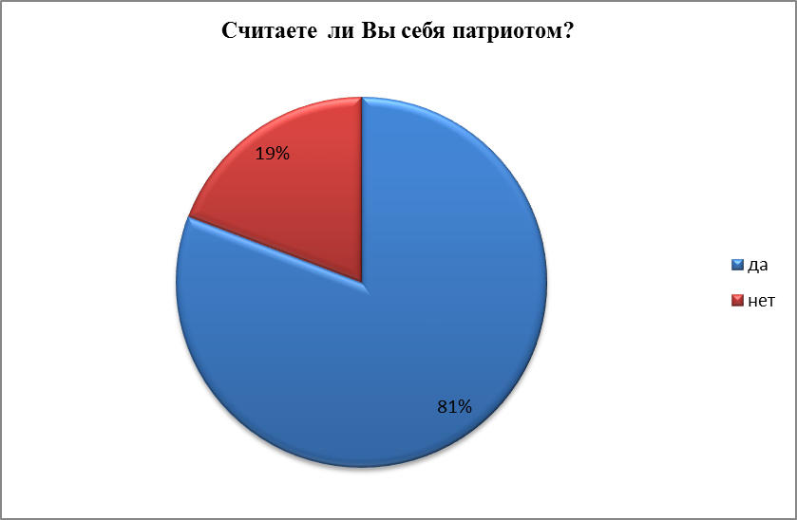
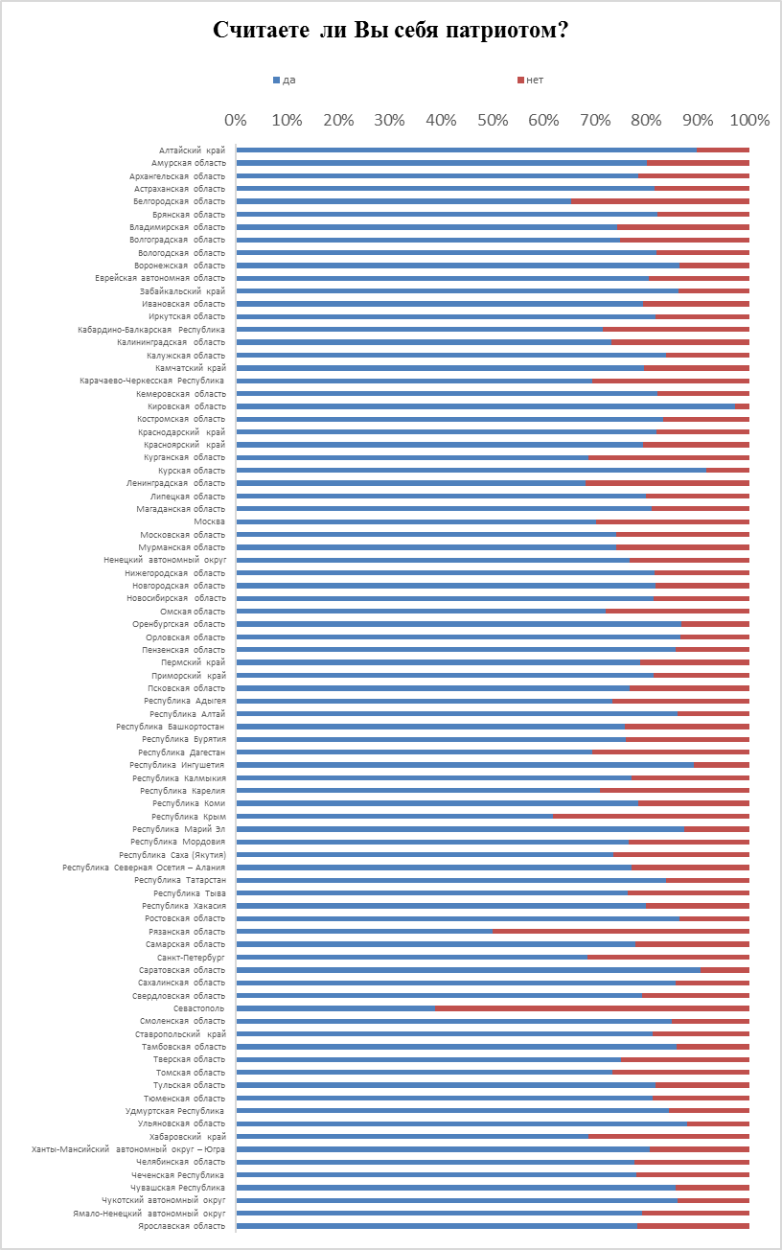
Для Вас быть россиянином и быть патриотом – это одно и тоже?
Субъект РФ | да | нет | затрудняюсь ответить
Алтайский край | 62,93% | 27,89% | 9,18%
Амурская область | 38,19% | 49,66% | 12,15%
Архангельская область | 26,34% | 60,56% | 13,10%
Астраханская область | 40,19% | 49,26% | 10,55%
Белгородская область | 23,08% | 69,23% | 7,69%
Брянская область | 37,47% | 49,76% | 12,77%
Владимирская область | 28,15% | 54,74% | 17,11%
Волгоградская область | 32,19% | 58,05% | 9,76%
Вологодская область | 31,55% | 58,41% | 10,04%
Воронежская область | 39,81% | 49,56% | 10,64%
Еврейская автономная область | 40,22% | 47,42% | 12,36%
Забайкальский край | 41,75% | 47,74% | 10,51%
Ивановская область | 35,89% | 52,50% | 11,61%
Иркутская область | 39,76% | 48,51% | 11,73%
Кабардино-Балкарская Республика | 42,86% | 50,00% | 7,14%
Калининградская область | 30,23% | 58,22% | 11,55%
Калужская область | 37,02% | 50,78% | 12,20%
Камчатский край | 31,25% | 59,70% | 9,05%
Карачаево-Черкесская Республика | 22,22% | 61,11% | 16,67%
Кемеровская область | 43,55% | 46,61% | 9,84%
Кировская область | 31,58% | 57,89% | 10,53%
Костромская область | 34,36% | 51,37% | 14,27%
Краснодарский край | 38,15% | 51,41% | 10,44%
Красноярский край | 36,21% | 52,69% | 11,11%
Курганская область | 25,00% | 68,75% | 6,25%
Курская область | 50,10% | 41,17% | 8,73%
Ленинградская область | 23,46% | 62,71% | 13,83%
Липецкая область | 30,00% | 60,00% | 10,00%
Магаданская область | 19,05% | 61,90% | 19,05%
Москва | 23,93% | 67,07% | 9,00%
Московская область | 27,53% | 63,24% | 9,23%
Мурманская область | 31,65% | 53,16% | 15,19%
Ненецкий автономный округ | 35,56% | 51,24% | 13,19%
Нижегородская область | 33,87% | 54,42% | 11,71%
Новгородская область | 35,51% | 52,30% | 12,19%
Новосибирская область | 37,37% | 52,18% | 10,45%
Омская область | 25,58% | 65,63% | 8,80%
Оренбургская область | 44,76% | 45,54% | 9,70%
Орловская область | 37,19% | 52,03% | 10,79%
Пензенская область | 34,77% | 55,14% | 10,08%
Пермский край | 31,18% | 55,86% | 12,96%
Приморский край | 38,55% | 50,72% | 10,73%
Псковская область | 30,11% | 57,07% | 12,82%
Республика Адыгея | 32,40% | 55,12% | 12,48%
Республика Алтай | 46,04% | 41,59% | 12,38%
Республика Башкортостан | 37,44% | 49,23% | 13,33%
Республика Бурятия | 35,82% | 52,55% | 11,64%
Республика Дагестан | 35,14% | 53,28% | 11,58%
Республика Ингушетия | 53,57% | 36,16% | 10,27%
Республика Калмыкия | 51,85% | 39,51% | 8,64%
Республика Карелия | 24,25% | 63,06% | 12,69%
Республика Коми | 33,36% | 52,76% | 13,88%
Республика Крым | 33,91% | 53,04% | 13,04%
Республика Марий Эл | 30,82% | 59,12% | 10,06%
Республика Мордовия | 31,91% | 51,06% | 17,02%
Республика Саха (Якутия) | 25,74% | 59,78% | 14,49%
Республика Северная Осетия – Алания | 40,00% | 48,57% | 11,43%
Республика Татарстан | 37,97% | 49,47% | 12,55%
Республика Тыва | 45,45% | 43,64% | 10,91%
Республика Хакасия | 33,07% | 55,50% | 11,43%
Ростовская область | 50,00% | 50,00% | 0,00%
Рязанская область | 28,57% | 64,29% | 7,14%
Самарская область | 22,12% | 66,13% | 11,74%
Санкт-Петербург | 24,17% | 62,00% | 13,83%
Саратовская область | 54,72% | 35,11% | 10,18%
Сахалинская область | 14,29% | 64,29% | 21,43%
Свердловская область | 32,57% | 55,54% | 11,89%
Севастополь | 11,11% | 83,33% | 5,56%
Смоленская область | 34,73% | 54,70% | 10,57%
Ставропольский край | 23,75% | 62,50% | 13,75%
Тамбовская область | 44,85% | 43,51% | 11,64%
Тверская область | 19,00% | 70,22% | 10,78%
Томская область | 36,67% | 55,00% | 8,33%
Тульская область | 36,36% | 54,55% | 9,09%
Тюменская область | 33,42% | 55,71% | 10,88%
Удмуртская Республика | 33,74% | 56,44% | 9,82%
Ульяновская область | 32,00% | 60,00% | 8,00%
Хабаровский край | 24,54% | 64,77% | 10,68%
Ханты-Мансийский автономный округ – Югра | 37,95% | 50,81% | 11,25%
Челябинская область | 30,55% | 56,02% | 13,43%
Чеченская Республика | 26,02% | 53,66% | 20,33%
Чувашская Республика | 36,88% | 50,18% | 12,94%
Чукотский автономный округ | 41,36% | 45,12% | 13,51%
Ямало-Ненецкий автономный округ | 35,36% | 54,59% | 10,05%
Ярославская область | 31,80% | 57,29% | 10,91%
Итого | 35,81% | 52,49% | 11,69%

